Проект Gutenberg EBook Курса В Лесу(Древесине),
поворачивающем Арчи С. Милтон и Отто К. Уохлерс

Этот eBook - для использования любого где-нибудь бесплатно и с
почти никакими ограничениями вообще. Вы можете копировать это, отдать это или
повторное использование, в котором это в соответствии с Проектом Gutenberg Лицензия включало
с этим eBook или диалоговый www.gutenberg.net

Название(Право): Курс В Деревянном Превращении

Автор: Арчи С. Милтон и Отто К. Уохлерс

Дата Выпуска: 25 марта 2005 [EBook *15460]

Язык: английский язык

Зашифровывание набора символов: ISO-8859-1

*** НАЧАЛО ЭТОГО ПРОЕКТА GUTENBERG EBOOK КУРС В ЛЕСУ(ДРЕВЕСИНЕ), ПОВОРАЧИВАЮЩЕМ ***

Произведенный Джейсоном Исбеллом и PG Диалоговой Распределенной Командой Корректуры

Transcribers примечание: слова С орфографической ошибкой в оригинале, оставленном как. Ниже - список всех известных слов с орфографической ошибкой, удержался от оригинала:
Оглавление - Классификация Пластин
кишки - должны быть шарами
Глава II - СКОРОСТЬ ТОКАРНОГО СТАНКА
centrificial - должен быть центробежен
Глава IX - МЕТОДЫ ЗАКРЕПЛЯТЬ ЗАПАС(АКЦИЮ)
epecially - должен быть особенно
Глава XI - СПИРАЛЬНОЕ ПРЕВРАЩЕНИЕ
моделирование - должно быть моделированием
Глава XI - ПЛАСТИНЫ B-V - 2-b, b’
midde - должен быть средним

КУРС В ДЕРЕВЯННОМ ПРЕВРАЩЕНИИ

СИСТЕМОЙ ОТСЛЕЖИВАНИЯ FTP-АРХИВОВ S. МИЛТОН

ОТТО K. WOHLERS


КОМПАНИЯ ПУБЛИКАЦИИ БРЮСА

МИЛУОКИ, ВИСКОНСИН

1919

ПРЕДИСЛОВИЕ
Эта книга - продукт(рост) проблем, данных ученикам средней школы авторами, и компилировалась в логической последовательности. Напряжение положено после надлежащего использования инструментов, и проблемы представлены таким способом, что каждое осуществление(упражнение), или проект, зависят несколько от один предыдущий. Это - не идея относительно авторов, которыми все показанные проблемы должны быть сделаны, но что преподаватель(инструктор) выбирает только типа, даст ученикам достаточно предварительной работы в использовании инструментов, чтобы подготовить их к другим моделям после.
Связанный вопрос на заботе(осторожности) о токарном станке и инструментах, размол долот, полировка проектов, и определенных руководств(направлений) и предостережений чтобы удаваться различные упражнения и проекты с рисунками, делает книгу не только ценной для ссылки(рекомендации), но также и как текст класса, который будет изучен в связи с созданием из проектов. Рисунки показывают точные измерения и сведены в таблицу в верхнем правом углу таким способом, что они могут использоваться в случае регистрации если желательно. По крайней мере два проекта показывают для каждой модели, и они могут использоваться как предложения, от которых студенты, при помощи преподавателя(инструктора), могут решить их собственные проекты.
Книга была разделена на две части: (A) Превращение Шпинделя, и (B) Превращение Лицевой панели. Тот же самый заказ(порядок) сопровождается в каждой части; связанная информация снабжена где требуется как продвижения(прогресс) ученика.
Часть A поднимает следующее: (I) Упражнений; (II) Моделей, вовлекая те же самые процессы инструмента, только в несколько различной степени(градусе); (III) Овальных Превращений, объяснение использования двух центров; (IV) Превращений Дубликата, где идентичные части превращены(направлены).
Часть B устроена следующим образом: (I) Упражнений; (II) Моделей, которые являются заявлением(применением) снижений(отрезков) в упражнениях, которые вовлекают только работу лицевой панели; (III) Моделей, которые требуют chucking; (IV) Собирающихся Упражнений, вовлекая превращение шпинделя, лицевая панель работает и chucking; (V) Превращений Спирали, показывая метод поворачивать спираль на токарном станке.
Окончательная цель этой книги состоит в том, чтобы дать, через упражнения и проблемы, полное понимание принципов древесины, поворачивающегося, постепенно развивая веру(секретность) ученика в полном контроле(управлении) его инструментов, в то же самое время предлагая гармоничные линии в проекте, который будет вести к другим идеям в проектировании проблем.

ОГЛАВЛЕНИЕ
 | Страницы
ГЛАВА I  Вводный  - Коммерческие и Образовательные Ценности Деревянного Превращения  - Элементы Успеха | 9-10
ГЛАВА II  Токарный станок  - Забота(Осторожность) о Токарном станке  - Скорость Токарного станка  - Метод Изображать Диаметр Шкивов  - Правила чтобы Находить Скорости и Размеры Шкивов  - Пункты(Точки) при Настраивании(Устанавливании) Токарного станка и Shafting | 11-14
ГЛАВА III  Инструменты Превращения Древесины  - Размол и Whetting Превращение Инструментов  - Долото  - Инструмент Разделения  - Очистка Инструментов | 15-18
ГЛАВА IV  Шпиндельное Превращение  - Сосредоточение Запаса(Акции)  - Зажим Запаса(Акции) в Токарном станке  - Наладка Суппорта  - Положение(Позиция) Оператора в Токарном станке  - Проведение(Удерживание) Инструментов  - Использование Инструментов в Шпиндельном Превращении | 19-21
ГЛАВА V  Процессы Инструмента в Шпиндельном Превращении  - Снижение(Отрезок) Roughing  - Снижение(Отрезок) Калибровки  - Снижение(Отрезок) Сглаживания  - Испытание на Гладкость  - Измерение для Длины  - Squaring Концы  - Отключение(Отрезание)  - Снижения(Отрезки) Плеча  - Снижения(Отрезки) Тонкой свечи  - V Вогнутые снижениями(отрезками) Снижения(Отрезки)  - Выпуклые Снижения(Отрезки)  - Снижения(Отрезки) Комбинации  - Ручки Долота  - Молотки и Ручки  - Vise Ручки | 22-32
ГЛАВА VI  Овальное Превращение  - Действия Инструмента | 33-34
ГЛАВА VII  Двойное Превращение  - Использование Измеряющей Палки  - Использование Templets | 35
ГЛАВА VIII  Окончание и Полировка  - Обычное Окончание Кабинета  - Французская Полировка  - Метод Применять французский польский язык | 36-38
ГЛАВА IX  Лицевая панель и Чак Тернинг  - Методы Закреплять Запас(Акцию)  - Маленькая Единственная(Отдельная) Лицевая панель Винта  - Большая Поверхностная Лицевая панель Винта  - Склеивание, чтобы Тратить впустую Запас(Акцию)  - Регуляторы Токарного станка  - Положение(Позиция) Суппорта | 39-40
ГЛАВА X  Процессы Инструмента в Лицевой панели и Чаке Тернинге  - Прямо Снижения(Отрезки)  - Roughing От Углов  - Calipering для Диаметра  - Снижение(Отрезок) Сглаживания  - Снижение(Отрезок) Роинга на Лице  - Сглаживание Лицо  - Откладывание Размеров(Измерений)  - Внешние Плечи  - Внутренние Плечи  - Снижения(Отрезки) Тонкой свечи  - V Снижения(Отрезки)  - Вогнутые Снижения(Отрезки)  - Выпуклые Снижения(Отрезки)  - Снижения(Отрезки) Комбинации  - Использование Очистки Инструментов  - Внутренний Скучный  - Превращение Сферы | 41-48
ГЛАВА XI  Спиральное Превращение  - Единственная(Отдельная) Спиральная, Прямая Шахта  - Суженная Шахта  - Удвоиться Спиральный, Сужался Шахта  - Удвоить Спиральную, Прямую Шахту  - Двойное Углубление Спиральная, Прямая Шахта | 49-55

ПЛАСТИНЫ - ШПИНДЕЛЬНОЕ ПРЕВРАЩЕНИЕ.
Прямо Снижения(Отрезки) | 57
Снижения(Отрезки) Плеча | 59-65
Снижения(Отрезки) Тонкой свечи | 67-77
V Снижения(Отрезки) | 79-81
Вогнутые Снижения(Отрезки) | 83-87
Выпуклые Снижения(Отрезки) | 89-95
Снижения(Отрезки) Комбинации | 97-101
Ручки Долота | 103-107
Ручка Файла Кабинета | 109
Ручка Шила Царапины | 111
Вырезание Ручки Инструмента | 113
Превращение Ручки Долота | 115
Молотки | 117-119
Молоточки | 121-127
Починка Яиц | 129-133
Снабжение(Хранение) Darner | 131
Картофельный Пресс | 135
Скалки | 139-141
Vise Ручка | 143
Вверните Водителя, обращается | 145-147
Pene Ручка Молотка | 149
Ручка Молотка Когтя | 151
Индийские Клубы | 153-155
Глухие Звонки | 157-159
Десять Булавок | 161
Напряжение Ящика | 163-165

ПЛАСТИНЫ - ПРЕВРАЩЕНИЕ ЧАКА.
Прямо Снижения(Отрезки) | 167-169
Снижения(Отрезки) Плеча | 171-173
Снижения(Отрезки) Тонкой свечи | 175-177
V Снижения(Отрезки) | 179-181
Вогнутые Снижения(Отрезки) | 183-185
Выпуклые Снижения(Отрезки) | 187-189
Снижения(Отрезки) Комбинации | 191-195
Коробки Состязания(Спички) | 197-201
Подносы Булавки | 203-205
Приемники Булавки Волос | 207-209
Приемники Булавки Шляпы | 211-213
Декоративные Вазы | 215-219
Spinnet | 221
Кольца Полотенца | 223-227
Подносы Карты | 229-235
Картинные Структуры(Рамки) | 237-243
Шары Ореха | 245-251
Кольца Салфетки | 253-257
Коробки Драгоценного камня | 259-273
Коробки Воротника | 275-279
Сфера | 281
Мужчины Шашки | 283
Палки Свечи | 285-293
Бритье Стендов | 295-301
Стенды Настольной лампы | 303-307
Опора | 309
Стенды Курильщиков | 311-313
Подушка Булавки и Держатель Ложки | 315
Мужчины Шахмат | 317-319
Опоры | 321-325
Электрические Настольные лампы | 327-335
Держатели Журнала | 337-339

КЛАССИФИКАЦИЯ ПЛАСТИН
A. ШПИНДЕЛЬНОЕ ПРЕВРАЩЕНИЕ
I. Упражнения
1. Прямо Снижения(Отрезки), a
2. Снижения(Отрезки) Плеча, " " { a} b-c-d
3. Снижения(Отрезки) Тонкой свечи, " " { a} b-c-d-e-f
4. V Снижения(Отрезки), " " { a} b
5. Вогнутые Снижения(Отрезки), " " { a} b-c
6. Выпуклые Снижения(Отрезки), " " { a} b-c-d
7. Снижения(Отрезки) Комбинации, " " { a} b-c
II. Модели
1. Ручки Долота, " " { a} b-c
Ручка Файла Кабинета, d
Ручка Шила Царапины, e
Вырезая Ручку Инструмента, f
Поворачивая Ручку Долота, г
2. Молотки, " " { a} b
3. Молоточки, " " { a} b-c-d
4. Снабжение(Хранение) Darners, " " { a} b
Чиня Яйцо, c
5. Картофельные Прессы, " " { a} b
6. Скалки, " " { a} b
7. Vise Ручки, a
III. Овальное Превращение
1. Ручки Отвертки, " " { a} b
2. Ручки Молотка
Penne Ручка Молотка, a
Ручка Молотка Когтя, b
IV. Двойное Превращение
1. Индийские Клубы, " " { a} b
2. Гири, " " { a} b
3. Tenpins, a
4. Напряжение Ящика, " " { a} b
B. ЛИЦЕВАЯ ПАНЕЛЬ И ПРЕВРАЩЕНИЕ ЧАКА
I. Упражнения
1. Прямо Снижения(Отрезки), " " { a} b
2. Снижения(Отрезки) Плеча, " " { a} b
3. Снижения(Отрезки) Тонкой свечи, " " { a} b
4. V Снижения(Отрезки), " " { a} b
5. Вогнутые Снижения(Отрезки), " " { a} b
6. Выпуклые Снижения(Отрезки), " " { a} b
7. Снижения(Отрезки) Комбинации, " " { a} b-c
II. Модели Лицевой панели
1. Коробки Состязания(Спички), " " { a} b-c
2. Подносы Булавки, " " { a} b
3. Приемники Булавки Волос, " " { a} b
4. Приемники Булавки Шляпы, " " { a} b
5. Декоративные Вазы, " " { a} b-c
6. Spinnet, (игра a) { a}
III. Чак Моделс
1. Кольца Полотенца, " " { a} b-c
2. Подносы Карты, " " { a} b-c-d
3. Картинные Структуры(Рамки), " " { a} b-c-d
4. Кишки Ореха, " " { a} b-c-d
5. Кольца Салфетки, " " { a} b-c
6. Коробки Драгоценного камня, " " { a} b-c-d-e-f-" г "h
7. Коробки Воротника, " " { a} b-c
8. Сферы, a
9. Мужчины Шашки, a
IV. Сборка Упражнений
1. Палки Свечи, " " { a} b-c-d-e
2. Бритье Стендов, " " { a} ’-b-b’
3. Стенды Настольной лампы, " " { a} b-c
4. Опоры, a
5. Курение Стендов, " " { a} b
6. Подушки Булавки и Держатель Шпульки, a
7. Мужчины Шахмат, " " { a} ’
V. Спиральное Превращение
1. Опора, (Единственный(Отдельный)) " " { a} ’, (Двойной) b
2. Настольные лампы, (Единственный(Отдельный)) " " { a} ’-" (Двойной) b-b’
3. Держатель Журнала, " " { a} ’

ГЛАВА I
ВВОДНЫЙ
Древесина, поворачивающий имел определенное место в коммерческом мире в течение очень многих лет. Это используется в различных формах в создании мебели и частей мебели, аккуратное здание, части инструмента, игрушки, спортивные принадлежности и много других полезных и красивых статей(изделий) в общем(обычном) использовании.
Когда должным образом преподано в школах это - один из самых ценных типов инструкции. Это обращается к ученикам больше чем любой другой тип ручной работы, поскольку это воплощает оба элементы работы и игра(пьеса). Это очень интересно и очаровательно и, в руках квалифицированного преподавателя(инструктора), с готовностью коррелированое с другой работой.
Древесина, поворачивающий дает ученику предварительный опыт, необходимый в создании образца и работе механического цеха. Это приносит в игру(пьесу) научный элемент, демонстрируя управление законов автоматически возобновляемые тела(органы). В свождении долота с автоматически возобновляемой поверхностью, математический принцип "пункта(точки) касания" иллюстрирован. Превосходная техника инструмента развита в лесу(древесине), поворачивающем, поскольку на точности каждого движения зависит, успех оператора, и любого небольшого изменения(разновидности) будет портить часть работы. Это вводит очень близкую корреляцию умственных и моторных действий и также дает студенту возможность для того, чтобы наблюдать(соблюдать) и думать в то время как на работе. Когда его инструмент делает "пробег", он должен определить причину(разум) и выяснить, почему некоторый результат получен, когда долото проведено(поддержано) в данном положении(позиции). Со снижениями(С отрезками) Сертена нужно полностью справиться, и требуется много опыта и абсолютной веры(секретности) сам в управлении инструментами прежде, чем возможно делать попытку квалифицированной работы. Если очистке позволяют, что образовательная ценность работы потеряна.
В лесу(древесине), поворачивающем обширную область(поле) для проекта и моделирования открыт, и искусство, и архитектура может быть коррелированой. Ученик будет лично убедиться потребность разнообразия в кривых и должен использовать его суждение в определении кривых, которые являются настолько гармоничными и приятными, что они смешают вместе. Если должным образом преподано красота в заказах(распоряжениях) архитектуры может быть произведена в создании из бусинки, филе, scotia, бухты, и т.д.
Важное чувство возбуждено в мальчике, когда он видит, что его руки формируют материалы в объекты(цели) приятной формы. Древесина, поворачивающий должным образом преподанный пробуждает эстетический смысл(чувство) и создает желание красивого. Мальчик или человек(мужчина), который учился делать изящные кривые и определенные филе и бусинки, никогда не будут удовлетворены неуклюжими эффектами, которые являются характерными в дешевой коммерческой работе, сделанной только, чтобы продать.
Успех в превращении зависит от следующего:
1. Забота(Осторожность) о токарном станке, инструментах, выбор материалов.
2. Изучение научных элементов--
a. Автоматически возобновляемые тела(органы).
b. Пункты(Точки) касания.
c. Изучение результатов, рассуждая и наблюдая(соблюдая).
3. Развитие техники и точности.
4. Корреляция умственных и моторных действий.

ГЛАВА II
ТОКАРНЫЙ СТАНОК
Размеры превращения токарных станков даются как 10 ", 12 ", и т.д. Эти фигуры(числа) обозначают диаметр, или размер, наибольшей части работы, которая может быть превращена(направлена) на них. Измерение взято(предпринято) от пункта(точки) центра живого центра к кровати токарного станка (обычно 5" или 6") и - половина диаметра полного круга. Длина токарного станка определена длиной части работы, которая может быть превращена(направлена). Это измерение взято(предпринято) от пунктов(точек) живых и мертвых точек, когда запас(акция) хвоста отодвинут полная степень кровати токарного станка. Рис. 1 показывает поворачивающийся токарный станок с шестнадцатью основными названными частями. Студент должен изучить названия(имена) этих частей и ознакомить себя со специфической функцией каждого.
ЗАБОТА(ОСТОРОЖНОСТЬ) О ТОКАРНОМ СТАНКЕ
Токарный станок должен быть смазан каждый день перед стартом. В конце периода токарный станок нужно чистить чистым из всех чипов и бритья, после который это должно стираться с частью траты(отходов) или ткани, чтобы удалить всю избыточную нефть(масло). Все инструменты должны быть вытерты чистыми и вставляют их надлежащие места. Если студент находит, что его токарный станок не бежит, как это должно, он должен сначала назвать(вызвать) внимание преподавателя(инструктора) к тому факту перед попыткой регулировать(приспосабливать) это; и затем только такие регуляторы должны быть сделаны, поскольку преподаватель(инструктор) направляет.
СКОРОСТЬ ТОКАРНОГО СТАНКА
Скорость токарного станка должна расположиться от 2400 до 3000 революций в минуту, когда пояс находится на наименьшем шаге шкива конуса. За этот запас(акцию) скорости до 3" в диаметре может быть превращен(направлен) с безопасностью. Запас(акция) от 3" к 6" в диаметре должен быть превращен(направлен) на втором или третьем шаге, и всем запасе(акции) более чем 6" на последнем шаге. Скорость, в которой токарный станок должен бежать, зависит полностью по характеру(природе) работы, которая будет сделана, и вид материала используется. Части, которые не могут быть сосредоточены точно и вся наверх склеенная работа с грубыми углами, должны управляться медленно, пока все углы не сняты и верные пробеги запаса(акции). В высокой скорости сила centrificial на таких частях является очень большой, заставляя токарный станок вибрировать, и есть возможность части, бросаемой от токарного станка, таким образом подвергающего опасности рабочего так же как те вокруг него. После того, как запас(акция) бежит истинный, что скорость может быть увеличена.
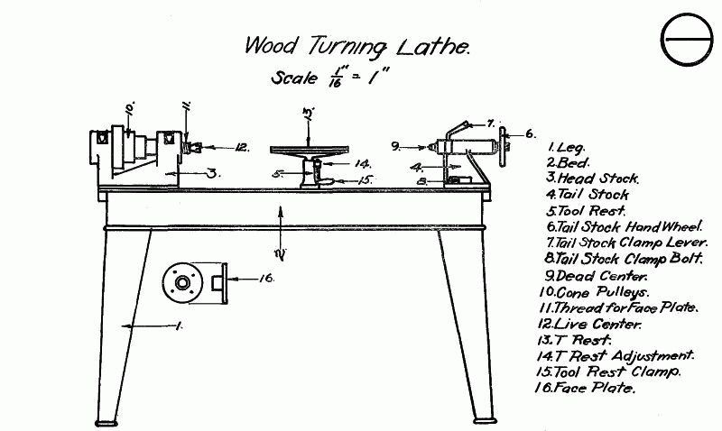
Рис. 1. - Древесина, поворачивающий Токарный станок
ИЗОБРАЖАТЬ ДИАМЕТР ШКИВОВ
Предположим, что двигатель управляет 1500 R.P.M. и оснащен 4" шкивами. Предположим также, главная шахта должна управлять 300 R.P.M.
Тогда, 1500: 300:: x: 4;
Или, 300x = 6000,
x = 20, или диаметр большого шкива на главной шахте.
Предположим снова, что шахта линии управляет 300 R.P.M., и встречная шахта 600 R.P.M. Встречная шахта имеет шкив 4" в диаметре. Шкив на шахте линии должен тогда иметь диаметр 8".
300: 600:: 4: x;
Или, 300x = 2400,
x = 8"
Предположим, что шкив конуса на встречной шахте управляет 600 R.P.M.; шпиндель токарного станка управляет 2200 R.P.M., когда связано с маленьким шкивом конуса, который имеет диаметр 3". Большой шкив конуса имеет тогда диаметр 11".
600: 2200:: 3: x
Или, 600x = 6600;
x = 11"
ПРАВИЛА ЧТОБЫ НАХОДИТЬ СКОРОСТИ И РАЗМЕРЫ ШКИВОВ
1. Находить диаметр шкива движения:
Умножите диаметр управляемых числом(номером) революций, это должно делать и делить изделие на число(номер) революций водителя. (20 x от 300 до 6000; 6000 ÷ от 1500 до 4" - диаметр моторного шкива.)
2. Находить диаметр управляемого шкива:
Умножите диаметр водителя его числом(номером) революций, и делите изделие на число(номер) революций управляемых. (4 x от 1500 до 6000; 6000 ÷ от 300 до 20" - диаметр управляемого шкива.)
3. Находить число(номер) революций управляемого шкива:
Умножите диаметр водителя его числом(номером) революций, и делитесь на диаметр управляемых. (4 x от 1500 до 6000; 6000 ÷ от 20 до 300 - революции управляемого шкива.)
ПУНКТЫ(ТОЧКИ) ПРИ НАСТРАИВАНИИ(УСТАНАВЛИВАНИИ) ТОКАРНОГО СТАНКА И SHAFTING
Встречная шахта должна быть приблизительно 7' выше токарного станка. Расстояние 6' от центра шахты к центру шпинделя достаточно. В урегулировании(установке) токарного станка или вывешивания(висения) встречной шахты это необходимо это оба быть уровнем. Встречная шахта должна быть параллельна шахте линии. Когда встречная шахта находится в положении(позиции), вертикальный Боб должен вешаться от встречного конуса шахты до шпиндельного конуса; токарный станок должен быть отрегулирован(приспособлен) так, чтобы пояс отследил между двумя шкивами конуса. Ось токарного станка должна быть параллельна этому встречной шахты. Токарный станок, однако, не должен быть непосредственно ниже встречной шахты, поскольку пояс будет бежать на угле так же как перпендикуляре.

ГЛАВА III
ИНСТРУМЕНТЫ ПРЕВРАЩЕНИЯ ДРЕВЕСИНЫ
Древесина, поворачивающий комплект должен состоять из одного каждого из следующих инструментов. Рис. 2 показывает общую форму этих инструментов.
1*frac14; " Долото
*frac34; " Долото
*frac12; " Долото
*frac14; " Долото
1*frac14; " Уклонитесь
*frac34; " Уклонитесь
*frac12; " Уклонитесь
*frac14; " Уклонитесь
⅛ " Инструмент Разделения
*frac12; " Круглый Нос
*frac14; " Круглый Нос
*frac12; " Квадратный Нос
*frac14; " Квадратный Нос
*frac12; " Пункт(Точка) Копья
*frac12; " Право Уклоняется
*frac12; " Оставленный Уклоняются
Промах(Бланк) Камень с круглыми гранями
6" Вне Кронциркулей
6" В Кронциркулях
8" Циркулей
12" Правил(Правлений)
*frac12; запятая. Нефть(Масло) Может
Щетка Скамьи
РАЗМОЛ И WHETTING ПРЕВРАЩЕНИЕ ИНСТРУМЕНТОВ
Исказите Долото
Искажающееся долото обострено одинаково с обеих сторон На этом инструменте, лезвие должно формировать угол приблизительно 20 ° с одной из граней. Искажающийся используется в сокращении и направо и налево, и поэтому, должен быть скошен с обеих сторон. Длина скосил должна равняться о дважды(вдвое) толщине долота в пункте(точке), где это обострено. В размоле скосил, долото должно быть проведено(поддержано) так, чтобы лезвие параллельно оси колеса наждака. Колесо должно быть приблизительно 6" в диаметре, поскольку это оставит скошенное немного полое основание(землю). Охладите долото в воде иногда при использовании сухого наждака. Иначе колесо будет жечь долото, вынимая характер; металл будет мягок, и край не будет вставать. Забота(осторожность) должна быть осуществлена, что то же самое скашивает, сохранен так, чтобы это было однородно полое основание(земля). Грубый край, оставленный колесом наждака должен быть whetted прочь с камнем промаха(бланка), проводя(держа) долото на плоской стороне камня так, чтобы палец ноги(носок) и пятка скосил находились одинаково в контакте с этим. Тритесь сначала на одной стороне и затем на другом. Проводной край таким образом постепенно проходится быстро как нет никакого металла, который будет стерт в середине, скашивает. Долото остро, когда край, который может быть проверен, тянущий(рисуя) это по гвоздю(ногтю) большого пальца, является гладким и схватит равномерно по его полной длине. Если любой проводной край остается, это должен быть whetted снова.
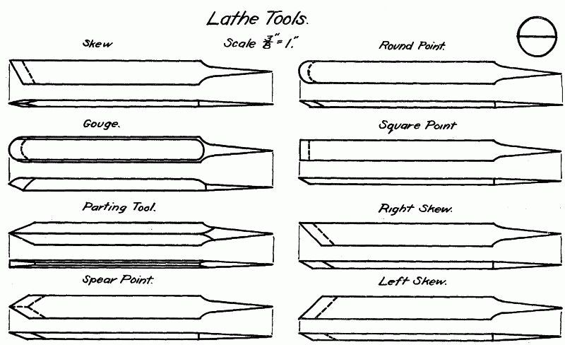
Рис. 2. - Инструменты Токарного станка
Долото
Долото, используемое в лесу(древесине), поворачивающем скошено на внешней стороне и - основание(земля) так, чтобы нос был приблизительно полукругл в форме. Инструмент - комбинация круглого долота носа и обычного долота. Скосить должен простираться хорошо вокруг на концы так, чтобы лезвие простиралось на каждую сторону. Это необходимо избежать резких углов, которые присутствовали бы, если поперек носа оставляли прямо как в обычном работающем с деревом долоте. В создании стрижки сокращает круглый нос, разрешает инструменту катиться к стороне, чтобы избежать очищать работу. Длина скосил должна быть о дважды(вдвое) толщине лезвия в пункте(точке), где обострение начинается.
Обострение долота для превращения довольно трудно для среднего студента. Обычное долото, которое имеет квадратный нос, может быть скошено, просто поворачивая это половина пути вокруг и назад снова. В разработке круглый нос долота для превращения древесины, необходимо, который ручка, качать от одной стороны до другого, в то время как, в то же самое время, долото вращается, чтобы сократить скашивавшийся равномерно. Иногда необходимо позволить некоторым ученикам использовать сторону колеса наждака в обострении долота. Этот вид размола, однако, не оставляет основание(землю) пустоты инструмента как тогда, когда лицо колеса используется.
Чтобы закончить обострение, грубый край работается гладким на камне промаха(бланка), взаимная(грубая) секция которого является имеющей форму клина, и грани которого округлены. Палец ноги(носок) и пятка скошенной стороны долота сведены с плоской стороной камня. Как обостряющиеся доходы проводной край работается к внутренней части долота. Округленный край камня тогда помещен в долоте и работается назад и вперед, пока грубый край не исчезает. Большая забота(осторожность) должна быть взята(предпринята), чтобы не скосить внутреннюю часть долота, когда whetting с круглыми гранями камня, как результат будет тот же самый как с обычным долотом или битом(частицей) самолета.
Инструмент Разделения
Инструмент разделения обострен с обеих сторон. Этот инструмент отличается от обычного долота, в котором это является между ⅝ " и *frac34; " толстый и только о ⅛ " широкий в самом широком пункте(точке), который находится в центре его полной длины. Скашивает, должен встретиться точно в центре, или самом широком пункте(точке), и должен делать угол приблизительно 50 ° друг с другом. Если скашивает, не встречаются в самом широком пункте(точке), который инструмент не будет очищать, и стороны будут тереться против автоматически возобновляемого запаса(акции); инструмент будет сожжен и таким образом потеряет его характер. Скосить должно быть полое основание(земля) немного как тогда сравнительно небольшая металлическая потребность быть удаленным когда whetting.
Очистка Инструментов
Круглый нос, квадратный нос, пункт(точка) копья, право уклоняется, и левый уклоняются, очищают инструменты, используемые в основном в работе образца и иногда в работе лицевой панели. Они обострены на одной стороне только, и скосить - о дважды(вдвое) толщине долота в пункте(точке) где обострено. Эти инструменты должны быть немного полым основанием(землей), чтобы облегчить whetting. Очистка инструментов становится унылой весьма легко, поскольку их грани находятся в контакте с древесиной почти под прямым углом. После обострения, грани этих инструментов могут быть превращены(направлены) с burnisher или широкой стороной искажающегося долота в той же самой манере, что край скребка кабинета превращен(направлен) хотя не почти к столь большой степени(градусу). Это поможет держать инструмент острым для, поскольку край смягчается, инструмент обостряет себя до некоторой степени. Долото имеет более твердый(более трудный) материал чем скребок кабинета так, чтобы это не выдержало большое количество переворачивающего на краю. Маленькие части вспыхнутся, если плоская поверхность не протерта против края под более острым углом чем, использовался в whetting. Если узкий burnisher используется, части, более вероятно, вспыхнутся от острого края и таким образом делать инструмент бесполезным.

ГЛАВА IV
ШПИНДЕЛЬНОЕ ПРЕВРАЩЕНИЕ
Шпиндель, поворачивающий - срок(термин), прикладной ко всей работе, сделанной на токарном станке, в котором запас(акция) работаться на проведен(поддержан) твердо между живым и мертвые точки. Есть два метода в общем(обычном) использовании в деревянном превращении: сначала, очистка или метод модельеров; и секунда, сокращающий метод. Каждый имеет его преимущества и неудобства, но необходимо что оба быть изученным, чтобы развить хорошо округленный turner. Забота(осторожность) должна быть осуществлена, однако, что каждый метод использоваться в его надлежащем месте. Первый медленнее, тяжелее на лезвии инструментов, и меньше навыка обязано получать точную работу; второй быстрее, более легок на лезвии инструментов, и точность полученных результатов зависит от приобретенного навыка. Поскольку навык - одна вещь наиболее разыскиваемый в работе средней школы, использование сокращающего метода защищено полностью для всего превращения шпинделя и, с, но немногих исключений, для превращения Чака и лицевой панели.
СОСРЕДОТАЧИВАТЬ ЗАПАС(АКЦИЮ)
Если древесина, который будет превращен(направлен) квадратен или прямоуголен в форме, лучший способ определять местонахождение центра состоит в том, чтобы тянуть(рисовать) диагонали поперек конца запаса(акции). Пункт(точка) пересечения определяет местонахождение центра.
ЗАЖИМ ЗАПАСА(АКЦИИ) В ТОКАРНОМ СТАНКЕ
Возьмите живой центр от шпинделя, и с деревянным молотком ведут(везут) шпору глубоко в лес(древесину). Никогда не ведите(не везите) древесину на живой центр, в то время как в шпинделе, потому что серьезная рана может быть сделана машина(механизм) такой практикой. Когда чрезвычайно твердый(трудный) древесина используется, это - хорошая практика, чтобы делать, видел снижения(отрезки) по диагональным линиям и имел отверстие в пересечении, таким образом позволяя шпору войти в древесину более свободно. Нефть(масло) другой конец древесины при проведении(удерживании) этого в вертикальном положении(позиции), и дает нефти(маслу) шанс проникнуть в лес(древесину). Тогда замените живой центр, беря запас(акцию) и центр и вызывая это в шпиндель внезапным толчком руки. Запас(акция) хвоста тогда перемещен *frac12; " к 1" с конца части, которая будет превращена(направлена), имея шпиндель хвоста хорошо назад в запасе(акции) хвоста. Запас(Акция) хвоста тогда зажат к кровати токарного станка. Поверните колесо руки запаса(акции) хвоста, пока древесина не проведен(не поддержан) твердо. Работа шкив конуса вручную в то же самое время, так, чтобы кубок или мертвая точка были вызваны глубоко в лес(древесину), настолько глубоко, что живой центр не будет продолжать поворачиваться. Теперь возвратите мертвый шпиндель, пока живой шпиндель не начинает поворачиваться свободно и зажимать мертвый шпиндель быстро.
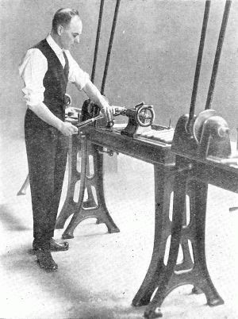
Рис. 3
НАЛАДКА СУППОРТА
Горизонтально к суппорту нужно приступить ⅛ " от самого дальнего угла проектирования древесины и должен быть приспособлен иногда, поскольку запас(акция) уменьшается в размере. Вертикальная высота изменяется немного согласно высоте оператора. Это - даже с центром шпинделя для короткого человека; ⅛ " выше для среднего человека; и *frac14; " выше для высокого человека. Пока запас(акция) находится в его квадрате(площади), формируются, суппорт никогда не должен регулироваться(приспосабливаться), в то время как машина(механизм) находится в движении как есть опасность остального, ловя углы и бросая запас(акцию) от машины(механизма). Также см., что все зажато напряженным перед стартом токарного станка.
ПОЛОЖЕНИЕ(ПОЗИЦИЯ) ОПЕРАТОРА
Оператор стоит твердо на полу(этаже) назад достаточно далеко от токарного станка, чтобы позволить ему передавать инструменты от права на оставленный перед его телом(органом), не изменяя положение(позицию) ног. Это может быть найдено удобным повернуться немного, принося левую сторону тела(органа) немного ближе к токарному станку. Ни в каком случае, однако, должен инструменты быть принесенным в контакте с телом(органом), поскольку сокращающее действие от права на левый должно быть достигнуто движением рук(оружия), одних а не колебания тела(органа). (Рис. 3.)
ПРОВЕДЕНИЕ(УДЕРЖИВАНИЕ) ИНСТРУМЕНТОВ
Все инструменты должны быть проведены(поддержаны) твердо, но не твердо. Правая рука должна схватить ручку в чрезвычайном конце по двум причинам: сначала, чтобы дать так много рычагов насколько возможно так, чтобы инструмент не был брошен от рук в случае, если это должно поймать в лесу(древесине); во вторых, небольшие колебания руки не будут причинять так много разницы в снижениях(отрезках) как тогда, когда проведено(поддержано) ближе до остального. Левая рука должна действовать как гид(руководящий принцип) и должна быть проведена(поддержана) по инструменту около лезвия. Мизинец и обратная часть пальмы(ладони) руки должны коснуться суппорта, таким образом уверяющего устойчивое движение. Левая рука не должна схватить инструмент в любое время. (Рис. 3.)
ИСПОЛЬЗОВАНИЕ ИНСТРУМЕНТОВ В ШПИНДЕЛЬНОМ ПРЕВРАЩЕНИИ
Правильное использование различных инструментов, используемых в шпинделе, поворачивающем будет объясняться подробно, поскольку шаги удаются в последовательности действий на упражнениях в Секции " я ".

ГЛАВА V
ИНСТРУМЕНТ ОБРАБАТЫВАЕТ В ШПИНДЕЛЬНОМ ПРЕВРАЩЕНИИ
Осуществление(Упражнение) " я " - 1-a. Прямо Снижения(Отрезки)
1. ROUGHING СОКРАЩАЮТ (БОЛЬШОЕ ДОЛОТО).
Рис. 4. Разместите долото в остальное так, чтобы уровень был выше древесины, и лезвие - тангенс к кругу или поверхности цилиндра. Ручка должна быть проведена(поддержана) хорошо вниз.
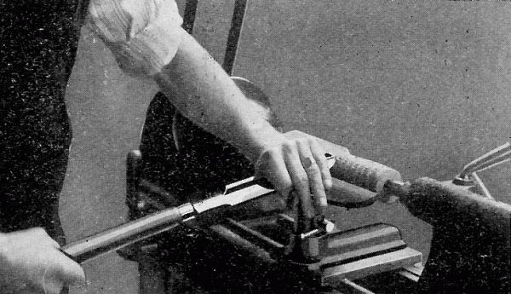
Рис. 4.
Перекатите долото немного направо так, чтобы это заставило стрижку сократить вместо очистки, сокращают. Это вращение инструмента также бросит чипы от оператора.
Тогда снимите(поднимите) ручку медленно, вызывая лезвие достаточно глубоко в лес(древесину) удалить все или почти все углы, в конце работы, которая направляется. Это снижение(отрезок) начато о *frac34; " с конца мертвой точки. Работа назад другой *frac34; ", перемещение к живому центру и заставляет секунду сократить, и так далее пока через полную длину цилиндра не пробегаются. Этот метод удалять углы должен всегда сопровождаться, чтобы избежать любой возможности ломки(нарушения) большой щепки от запаса(акции), с последовательной опасностью для рабочего.
Инструмент может тогда работаться с одного конца другому, получая справедливо-гладкую, правильную поверхность, немного выше требуемого диаметра. Однако, не начните на самом краю конца цилиндра. Лучше начать приблизительно 2" с одного конца и работы к другому, и затем полностью изменить и работу назад.
Инструмент должен также быть проведен(поддержан) под небольшим углом к оси цилиндра, с сокращающим пунктом(точкой) всегда перед ручкой.
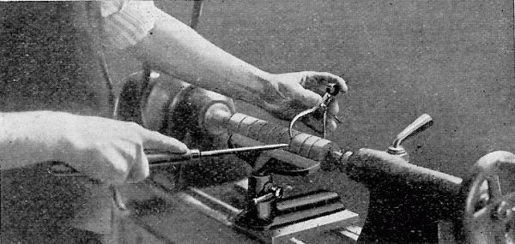
Рис. 5.
2. КАЛИБРОВКА СОКРАЩАЕТ (МАЛЕНЬКОЕ ДОЛОТО). Рис. 5.
Установите кронциркули на требуемый диаметр цилиндра.
С маленьким долотом, проведенным(поддержанным) в правой руке очищают углубления приблизительно 1" обособленно, проводя(держа) кронциркули в перпендикуляре левой руки к цилиндру и измеряя снижения(отрезки), поскольку они сделаны. Очистка должна продолжиться, пока кронциркули не пройдут легко по цилиндру. Это будет хорошо при очистке, чтобы работать ручка долота немного от стороны, чтобы примкнуть так, чтобы нос имел больше проведения расчетов. Это предотвратит часть, которая направляется от болтовни или вибрирования.
Кронциркули немного прыгнутся, входя в контакт с автоматически возобновляемым запасом(акцией), но эта ошибка в диаметре будет удалена окончанием, сокращают, который удаляет эти марки от законченного цилиндра.
3. СГЛАЖИВАНИЕ СОКРАЩАЕТ (БОЛЬШОЙ, УКЛОНЯЮТСЯ).
Рис. 6. Кладите искажающееся долото на остальном с лезвием выше цилиндра и под углом приблизительно 60 ° к поверхности.
Медленно отодвиньте долото, и в то же самое время поднимите ручку, пока долото не начинает сокращать о *frac14; " к ⅜ " от пятки. Первое снижение(отрезок) начато от 1" к 2" с любого конца и выдвинуто к около конца. Тогда начните в первой отправной точке, и сократите к другому концу. Нельзя начинать в конце делать снижение(отрезок) как есть опасность, что долото поймает и заставит древесину раскалываться или что долото будет оторвано от рук.
Первое снижение(отрезок) снимает удары и кольца, оставленные долотом, и снимает запас(акцию), так что можно только видеть, где очистка, чтобы установить размеры была сделана. Тогда возьмите последнее снижение(отрезок), и удалите все следы их, оставляя цилиндр, совершенно гладкий и требуемого диаметра в каждом конце. Проверьте цилиндр на точность с прямым краем.
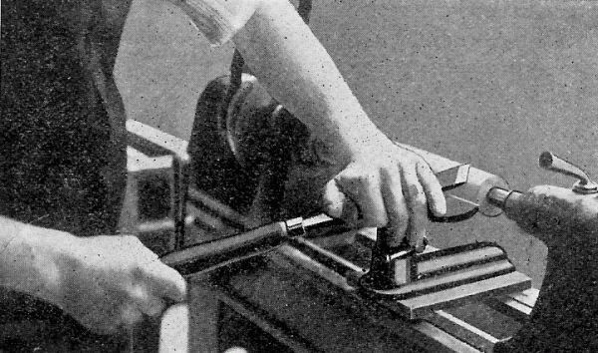
Рис. 6.
4. ИСПЫТАНИЕ НА ГЛАДКОСТЬ. В испытании на гладкость размещают пальму(ладонь) руки, с пальцами простирался прямо, слегка в конце цилиндра напротив суппорта. Это положение(позиция) избежит любой возможности руки, оттягиваемой между цилиндр и остальное.
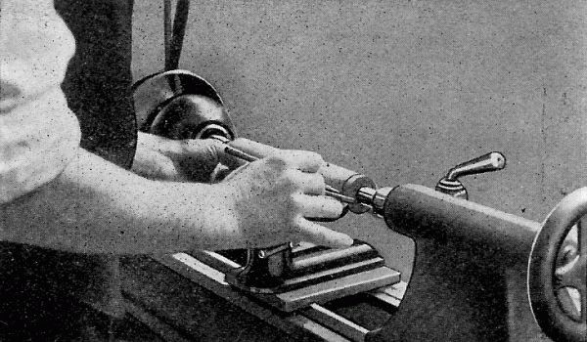
Рис. 7.
5. ИЗМЕРЕНИЕ ДЛЯ ДЛИНЫ (УПРАВЛЯЕТ И КАРАНДАШ). Рис. 7. Держите обратный край правила(правления) в левой руке, и разместите это в суппорт так, чтобы передний край находился почти в контакте с автоматически возобновляемым цилиндром.
С острым карандашом отделяют требуемую длину, начинающуюся с конца мертвой точки. Первая марка должна быть только достаточно далека в на цилиндре, чтобы страховать сокращение мимо пункта(точки) мертвой точки. Это оставит весь избыточный запас(акцию) в живом конце центра, где это необходимо, потому что, если недостаточно запаса(акции) оставляют в этом конце, есть опасность нанесения удара живой шпоры центра с инструментом и повреждения долота и возможно работа.
В случае, если несколько размеров(измерений) должны быть сделаны, поскольку в некоторых из следующих упражнений, правило(правление) не должно быть перемещено(тронуто), пока все не отмечены. Это будет страховать более точную работу чем если бы правило(правление) быть измененным(замененным) несколько раз.
6. SQUARING КОНЦЫ (МАЛЕНЬКИЙ УКЛОНЯЮТСЯ И ИНСТРУМЕНТ РАЗДЕЛЕНИЯ). Рис. 8. Это действие сделано с пальцем ноги(носком) или острым углом *frac12; " или *frac14; " исказите долото.
Разместите квадрат(площадь) долота в суппорт. Качайте ручку от цилиндра так, чтобы размолоть, который формируется, лезвие, рядом с запасом(акцией) было перпендикулярно оси цилиндра. Пятке долота тогда дают чаевые немного от цилиндра, чтобы дать четкость. Поднимите ручку и выдвиньте(подтолкните) палец ноги(носок) долота в запас(акцию) о ⅛ " вне линии, указывающей конец цилиндра. Качайте ручку все еще дальше от цилиндра и сокращайте половину V. Это даст проведение расчетов для долота, указывают и предотвратит горение(сжигание). Продолжите это действие на обоих концах, пока цилиндр не сокращен к приблизительно 3/16" в диаметре.
Сохранение ⅛ " тогда удалено, беря очень тонкие снижения(отрезки) (о 1/32") проведение(удерживание) долота как сначала заявлено. После того, как каждое снижение(отрезок) сделано, конец должен быть проверен на квадратность, проводя(держа) край долота за конец цилиндра.
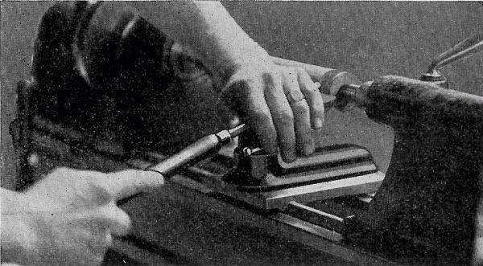
Рис. 8.
Это - легкое снижение(отрезок) после того, как с этим справляются, но - один из самых твердых(трудных) учиться. Если оператор теряет контроль(управление) инструмента и позволяет любую другую часть кроме пункта(точки) касаться цилиндра, пробег или gashing древесины будут вызваны.
В больших цилиндрах, где значительный запас(акция) должен быть срезан, чтобы к квадрату(площади) концы, время будут сэкономлены(спасены), устанавливая размеры концов вниз с инструментом разделения к в пределах ⅛ " желательной линии, оставляя достаточно запаса(акции) в основе снижений(отрезков), чтобы все еще считать цилиндр твердым при сокращении на концах.
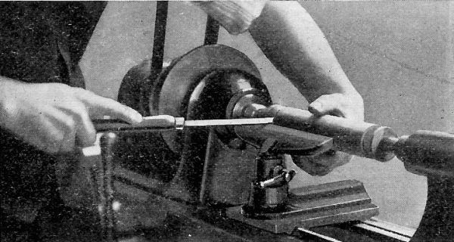
Рис. 9.
Поскольку это действие держит инструмент разделения на остальном с лезвием, параллельным оси цилиндра, и ниже размалывают тангенс к цилиндру. Снимите(поднимите) ручку и вызовите лезвие в лес(древесину); в то же самое время выдвиньте(подтолкните) долото, отправляют(ускоряют), чтобы держать это в надлежащем касании.
7. ОТКЛЮЧЕНИЕ(ОТРЕЗАНИЕ) (МАЛЕНЬКИЙ УКЛОНЯЕТСЯ). Рис. 9.
После того, как оба конца были squared, срезают запас(акцию), в обоих концах, уезжать только достаточно, чтобы держать цилиндр от отделения от ненужных концов.
С долотом, проведенным(поддержанным) в правой руке в том же самом положении(позиции) как в squaring концы, и пальцы левой руки вокруг запаса(акции), чтобы поймать это, медленно вызывает пункт(точку) долота в запас(акцию) в живом конце центра, пока это не сокращено свободным и остановки цилиндра в руке оператора. Слишком много давления не должно использоваться в этом действии, или это заставит цилиндр крутить прочь вместо того, чтобы быть сокращенным, и оставит рваное отверстие в конце.
Конец мертвой точки, который был выигран тяжело перед отключением(отрезанием) в живом центре, тогда удален, проводя(держа) размалывавшийся из квартиры долота в конце цилиндра. Последний вращается вручную, пока запас(акция) не срезан.
Осуществление(Упражнение) " я " - 2-a. Снижения(Отрезки) Плеча
1. Повернуть цилиндр к наибольшему требуемому диаметру.
2. Отложить размеры(измерения) с правилом(правлением) и карандашом.
3. С долотом (где место разрешает) или инструмент разделения (в узких местах), набрасывают вчерне избыточный запас(акцию), держа 1/16" далеко от линий, указывающих плечи.
4. Кронциркуль к диаметру второго шага.
5. Плечи сокращены как описано в "Squaring Концы, Шаг 6, Прямо Сокращает. "
6. Новый диаметр или шаг тогда регулируются с искажающимся долотом в той же самой манере как цилиндр; за исключением того, что в приближении к плечу долото увеличено на цилиндре до пятки, которая является единственной частью, которая может работаться в угол, становится сокращающим пунктом(точкой). Рис. 10. В очень узких шагах будет желательно использовать пятку полностью как сокращающий пункт(точка).
В местах между плечами, слишком узкими разрешать использование искажающегося долота, очень эффективная работа может быть достигнута, немного давая чаевые инструменту разделения боком, чтобы позволить, что стрижка сокращает, чтобы быть взятой(предпринятой) с лезвием.
7. Где несколько шагов требуются на том же самом цилиндре, каждый последовательный удается как выше описанный.
Note: - Все предварительные шаги в рабочем запасе(акции), чтобы установить размеры, наложение измерений, и т.д., в подготовке к осуществлению(упражнению) в руке, будут опущены в следующих упражнениях:
Осуществление(Упражнение) " я " - 3-a. Снижения(Отрезки) Тонкой свечи
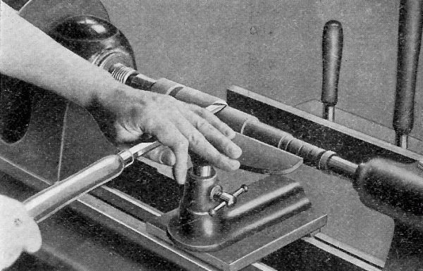
Рис. 10.
Calipering для Новых Диаметров. Для всех диаметров на тонких свечах кронциркули должны быть установлены 1/16" больший, чем желательное измерение, чтобы избегать, чтобы работать под размером в окончании сокращает, который удаляет все марки кронциркуля.
Если тонкая свеча бежит к чрезвычайному концу цилиндра, поскольку в Пластине " я " - 3-a, инструмент разделения должен использоваться, вместо долота, снимать очень тонкое плечо.
Если тонкая свеча формирует внутренний угол как в Пластине " я " - 3-b, долото используется как в Шаге 2 - Калибровка Снижения(Отрезка) - Пластина " я " - 1-a.
В других случаях(делах), где тонкие свечи соединяются с прямыми цилиндрическими плечами, лучше поворачивать плечи, чтобы установить размеры перед работой тонких свечей.
В сокращении длинной прямой тонкой свечи искажающееся долото используется, очень в той же самой манере как в обычной работе цилиндра, за исключением того, что в начале каждого снижения(отрезка), пятка должна быть сокращающим пунктом(точкой). Это избежит любого шанса на ловлю долота и отодвигающий и таким образом gouging древесина вне отправной точки. Как только снижение(отрезок) идет, хорошо полным ходом долото может быть увеличено на цилиндре так, чтобы сокращающий пункт(точка) был немного выше пятки. Все снижения(отрезки) должны быть сделаны от самого высокого пункта(точки) на цилиндре к самому низкому и таким образом сокращают поперек зерна древесины.
В создании снижения(отрезка), забота(осторожность) должна быть взята(предпринята), чтобы видеть, что долоту не дают чаевые к большему углу чем это требуемой тонкой свечи. Если это сделано пустота, или подано, тонкая свеча уверена, чтобы быть результатом вместо прямой.
Осуществление(Упражнение) " я " - 4-a. V Сокращение
В сокращении Vа маленький уклоняются, почти всегда используется, и сокращение сделано с пяткой.
Разместите квадрат(площадь) долота в суппорт так, чтобы лезвие было перпендикулярно оси цилиндра. Отодвиньте долото, и поднимите ручку так, чтобы пятку привели(привезли) в лес(древесину), таким образом выигрывая это. Это снижение(отрезок) не должно быть слишком глубоко, или долото будет гореть. Этот выигрыш должен быть в точном центре V, сокращают.
Качайте ручку немного направо и в то же самое время давайте чаевые долоту так, чтобы размолоть, который формируется, лезвие, было под углом приблизительно 45 ° с осью цилиндра. Ручка тогда поднята под углом 45 °, сбивающих пятку, чтобы делать хорошее снижение(отрезок). Долото тогда качают к другой стороне, и подобное снижение(отрезок) взято(предпринято). Эти снижения(отрезки) продолжены, вместе с выигрышем центра, до весьма близко к маркам карандаша. Проверьте угол прежде, чем окончание сокращает, взят(предпринят).
Это будет найдено лучше всего, чтобы иметь V немного больше чем 90 ° в основе, пока финал не сокращает, сделан, в каком времени это может регулироваться.
V должен быть проверен с квадратным концом правила(правления). Цилиндр не должен быть в движении при испытании.
Когда другие углы кроме 45 ° сокращены, лезвию долота нужно дать чаевые так, чтобы это было параллельно или почти так к стороне желательного снижения(отрезка).
" Я " - 5-a. Вогнутые Снижения(Отрезки)
Вогнутые снижения(отрезки) как правило дадут ученику значительную неприятность сначала вследствие факта, что размолоть, который формирует лезвие и который должен быть проведен(поддержан), перпендикуляр к цилиндру в начале, идет(горит) под стороной инструмента и не может быть замечен. Однако, как только правильный угол инструмента расположен, снижение(отрезок) будет найдено столь же легким как любой. Concaves обычно сделаны со средой, устанавливал размеры долота любой *frac12; " или *frac34; ".
Разместите долото в остальное с размалывавшимся или лезвие много больше древесины. Инструмент тогда катят на его стороне так, чтобы размолоть в сокращающем пункте(точке), который находится на губе долота значительно ниже центра, был перпендикулярен оси цилиндра. Рис. 11.
Медленно поднимите ручку, чтобы вызвать долото в лес(древесину). Как только долото схватило, инструмент вызван вперед и вверх небольшим понижением ручки, в то время как в то же самое время это катят назад к ее первому положению(позиции). Забота(осторожность) должна быть взята(предпринята), чтобы не катить долото слишком быстро, или совершенная дуга не будет сокращена.
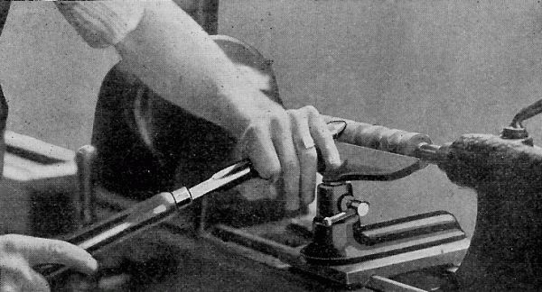
Рис. 11.
Этим тройным действием размолоть, который входит, контакт с поверхностью кривой, вынуждает губу боком и сокращает одну четверть(квартал) круга. Полностью измените положение(позицию) долота и сократите от другой стороны в той же самой манере формировать другую половину полукруга. Сокращение должно всегда останавливаться в основе снижения(отрезка) как есть опасность, что инструмент поймает при сокращении против зерна древесины с другой стороны. Повторите это действие до в пределах приблизительно 1/16" требуемого размера. В конце каждого последовательного снижения(отрезка) инструмент должен был быть вызван достаточно далеко вперед и вверх приносить размалывавшийся или нос долота хорошо на вершине снижения(отрезка). Рис. 12.
Точная глубина вогнутых - тогда calipered в обычной манере как описано прежде. Окончание сокращает, тогда взят(предпринят) после того, как снижение(отрезок) было проверено с templet.
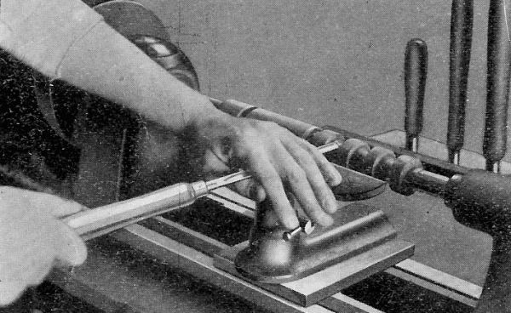
Рис. 12.
" Я " - 6-a. Выпуклые Снижения(Отрезки)
Выпуклое снижение(отрезок), или Бусинку, поскольку это обычно называют(вызывают), вообще рассматривают(считают) самым твердым(трудным) снижением(отрезком) к make. - снижение(отрезок) сделано с пяткой маленьких, искажают долото, обычно *frac14; " или ⅛ ".
После того, как цилиндр был отделен, набрасывает вчерне весь запас(акцию) между бусинками с инструментом разделения. Основа снижений(отрезков) закончена то же самое как описано в Пластине " я " - 1-a, для сокращения плеча. С острым карандашом отмечают центр каждой бусинки, которая будет сделана. Эта линия - отправная точка для всего сокращения.
Разместите долото в остальное, с лезвием выше цилиндра и ниже размалывают тангенс к этому. Отодвиньте долото, и поднимите ручку, чтобы принести пятку долота в контакте с цилиндром на линии, указывающей центр бусинки. Долото тогда перемещено(тронуто) направо (при сокращении правильной стороны бусинки); в то же самое время долоту непрерывно дают чаевые, чтобы держать, ниже размалывают тангенс к автоматически возобновляемому цилиндру и также к бусинке в пункте(точке) контакта. Рис. 13. Это снижение(отрезок) продолжено, пока основание бусинки не достигнуто. Это находится хорошо в превращении ряда бусинок, чтобы работать та же самая сторона всех перед изменением к другой стороне.
Note: - те же самые принципы, используемые в этом осуществлении(упражнении) также используются в разработке длинные выпуклые кривые типа, найдены в ручках долота, ручках молотка, и т.д. Единственное исключение - тот, в большинстве случаев пунктом(точкой) контакта не должна быть пятка долота, но выше как в обычной прямой работе.
" Я " - 7-a - Снижения(Отрезки) Комбинации
Эти упражнения столь разработаны(предназначены), чтобы включить один или больше каждого из предшествующих снижений(отрезков). Студенту здесь дают возможность объединения этих снижений(отрезков) в одно готовое изделие.
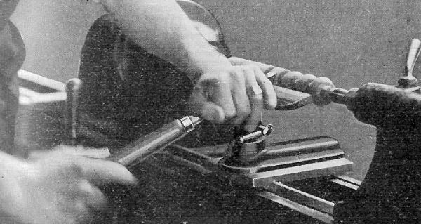
Рис. 13.
Анализ выбранного осуществления(упражнения) должен быть сделан, чтобы определить, какое из различных снижений(отрезков) должно быть сделано сначала, во вторых, и т.д., чтобы произвести осуществление(упражнение) в самое короткое время и с наименьшим количеством количества манипуляции инструмента.
После того, как студент справился с этими снижениями(отрезками) с некоторой степенью(градусом) навыка и точности, он готов применить их в разработке различные модели в Секции II.
" Второй " - 1-a. Ручки Долота
В этом пункте(точке) это должно хорошо заявить, что маленький конец всей работы должен быть превращен(направлен) в мертвой точке. В случае долота обращается с гнездом, или конец металлического ободка - в мертвой точке, где запас(акция) может благополучно быть срезан, чтобы разрешить приспособление металлического ободка или гнезда.
После запаса(акции) превращена(направлена) к цилиндру наибольшего желательного измерения, тонкой свечи, для долота гнезда, должна быть превращена(направлена) первой и удовлетворяла к долоту, в котором это должно использоваться. Тогда остальная часть ручки удается. Металлические ободки должны также быть приспособлены в той же самой манере. Двигатель пригодный должен использоваться для всех металлических ободков.
" Второй " - 2 и 3. Молотки и Молоточки
Самый большой источник неприятности в этих моделях получает ручки соответствовать истинный. Это вызвано, не получая отверстие в голове прямо.
Поверните голову к цилиндру 3/16" больший чем законченное измерение. Тогда скука перпендикуляр отверстия к оси так близко как возможный, или оставляя это между токарным станком сосредотачивается или помещая это в vise. Ручка тогда приспособлена в голову. Аккуратный пригодный необходим. Если одна сторона "висит" или ниже чем другой, центры перемещены(тронуты) достаточно, чтобы исправить это. Голова тогда превращена(направлена) к точному размеру и закончена.
" Второй " - 7. Vise Ручки.
Поверните шпиндель с твердой головой к измерениям. Скука отверстие через 1*frac14; " квадрат(площадь) блокирует и соответствует блоку уютно до конца шпинделя. Поверните этот блок к тем же самым измерениям как другая голова. Этот метод будет экономить(спасать) chucking вторая голова и намного более быстр.

ГЛАВА VI
ОВАЛЬНОЕ ПРЕВРАЩЕНИЕ
Овальная работа как проблема в превращении будет найдена, чтобы быть очень хорошей так же как интересная ученику. Это вводит принцип овальных как используется в обычной практике магазина; (образовывает дугу от пунктов(точек) на главных и незначительных(младших) осях). Для толстого тяжелого ovals вне сосредоточения является очень небольшим, в то время как долгое время, тонкие вне сосредоточения больше. Размеры(измерения), данные на Пластинах A-III - 1-a, b и A-III - 2-a, b дадут хорошую идею относительно приблизительных расстояний, которые используются.
В то время как действия инструмента являются почти такими же как в другом шпинделе, поворачивающемся есть одно известное различие. Проект должен удаться глазом, из-за характера(природы) работы, которой никакие размеры(измерения) кронциркуля не могут быть сделаны для глубины снижений(отрезков).
Чтобы получить лучшие результаты, запас(акция) овального превращения должен быть сокращен квадрат(площадь) или немного прямоугольный во взаимной секции и приблизительно 3" дольше чем модель, которая будет сделана. Толщина запаса(акции) должна быть о ⅛ " больше чем главная ось овальных требуемых.
Центры расположены в обычной манере после, какие перпендикулярные линии оттянуты от сторон, проходя через пункты(точки) центров. От концов одного из них, перпендикулярные линии расширены(продлены) продольными из запаса(акции) (на противоположных сторонах) встреча соответствующего перпендикуляра в другом конце запаса(акции). Эти линии формируют горный хребет овальных. На других перпендикулярах, пункты(точки) для вне сосредоточения отложены, измеряя требуемое расстояние с обеих сторон пункта(точки) центра.
С ⅛ " тренировка имел отверстия *frac14; " глубоко в каждом из пунктов(точек) вне сосредоточения так же как первоначального(оригинального) центра. Это будет страховать центры токарного станка, проникающие через запас(акцию) в надлежащем пункте(точке). Запас(акция) тогда помещен в токарный станок, используя два соответствующих пункта(точки) вне центра как центры.
С токарным станком, бегущим в третьей скорости выключают запас(акцию) на горизонтальную линию, формирующую горный хребет овальных, за исключением для расстояния приблизительно 1*frac14; " в концах. Запас(акция) в концах необходим для вне сосредоточения и, если срезано, будет портить сосредоточение для другой стороны, особенно в живом конце центра. Запас(акция) тогда изменен(заменен) на другие пункты(точки) вне центра, и вторая сторона сокращена на линию.
Все размеры(измерения) тогда вынуты, и проект сокращен, изменяя запас(акцию) в токарном станке когда необходимо. Забота(осторожность) должна быть взята(предпринята), что острый горный хребет оставлял работу, формирует прямую линию полная длина запаса(акции). После того, как проект был закончен, запас(акция) сосредоточен на истинном центре, и очень тонкое снижение(отрезок) взято(предпринято) полная длина объекта(цели) удалить острые углы. Модель - тогда sandpapered, в то время как токарный станок бежит очень медленно.

ГЛАВА VII
ДВОЙНОЕ ПРЕВРАЩЕНИЕ
При голове дубликата, поворачивающего классифицировались, только такие модели как ясно указывают потребность создания двух или больше статей(изделий), чтобы закончить модель или установить из желательных статей(изделий). Но не намеревается передать идею, которой другие модели не могут быть сделаны в двойном экземпляре как во многих случаях, это является очень желательным и даже предпочтительным, что они должны быть пробиты. Независимо от того, что проблемой могут быть предложения, предлагаемые в этом пункте(точке), может быть применен эффективно(фактически).
Всякий раз, когда две или больше модели должны быть сделаны тождественно подобно есть всегда две возможности погрешностей, которые отдадут несходную работу: Первое, неточное измерение и для длины и пунктов(точек) новых диаметров и также на новых диаметрах непосредственно; во вторых, изменение(разновидность) в изогнутых поверхностях или на длинных выпуклых или вогнутых снижениях(отрезках).
Первая трудность может быть преодолена в значительной степени при помощи измеряющей палки. Эта палка должна быть сделана из любого мягкого древесины. Это должно быть прямым на одном краю и о толщине обычного правила(правления). На прямом краю откладывают очень тщательно размеры(измерения) для длины, плеч, бусинок, concaves и всех пунктов(точек), где calipering для новых диаметров будет необходим. Вставка в каждом пункте(точке) измерила маленький штифтик, который был обострен в обоих концах, оставляя конец высовываются о ⅛ ". Забота(осторожность) должна быть взята(предпринята), что все штифтики высовывают то же самое расстояние.
После того, как запас(акция) был превращен(направлен) к наибольшему диаметру, палка проведена(поддержана) в положении(позиции) правила(правления) при измерении, и пункты(точки) вызваны против автоматически возобновляемого цилиндра, таким образом выигрывая это. Эта палка может использоваться так много раз, как модель должна быть сделана, и размеры(измерения) всегда будут те же самые.
Чтобы избегать несходных кривых, это должно хорошо выключиться полный, устанавливал размеры templet модели, которая будет сделана. Этот templet может быть сделан из любого тонкого, жесткого материала, предпочтительно осветить(зажечь) железо листа. В некоторых случаях будет необходимо делать templet в нескольких частях, чтобы помогать облегчить действия инструмента.
Использование этого templet только не будет помощью получению всех изогнутых поверхностей то же самое, но также проверит на различных новых диаметрах на модели. Цилиндр никогда не должен быть в движении, в то время как templet используется.

ГЛАВА VIII
ОКОНЧАНИЕ И ПОЛИРОВКА
Чтобы получить высокий и длительный польский язык на лесу(древесине), работа должна быть первым sanded который, чтобы будет совершенно гладком. В дополнение к этому, открытый grained древесина, типа дуба, должен быть должным образом заполнен деревянным наполнителем. Если должным образом обостренные инструменты использовались, очень небольшое посыпание песком требуется, и затем изношенная наждачная бумага должна использоваться, поскольку это не сокращает в работу как новые бумажные снижения(отрезки). Помните, что наждачная бумага не должна использоваться как инструмент в сокращении запаса(акции) при работе к измерениям. В использовании старой наждачной бумаги управляют токарным станком в умеренной скорости, чтобы избежать сжигать древесину, особенно на квадрате(площади) или круглых филе. Держите грани работы, острой, и не носите их вокруг. В использовании новой наждачной бумаги используют прекрасный песок(выдержку) (00 или 0) и перемещают бумагу с одного конца работы к другому медленно, так, чтобы никакие царапины не кончились на поверхности работы.
Работа может быть закончена одним из двух методов. В первом методе как в окончании обычной работы кабинета, части должны быть запятнанными и заполнены. В применении(обращении) наполнителя, управляйте токарным станком в самой медленной скорости после того, как материал высохнул достаточно, чтобы тереться в, размышляет из древесины. Если основные моменты должны быть произведены, как в случае дуба, окрашивать и затем давать легкое пальто грампластинки, и применять наполнитель после того, как грампластинка суха. Грампластинка держит темный наполнитель от staining, хлопья дуба, более темного, и размышляют из древесины, заполняют как прежде. Размышляет, становятся более темным чем хлопья, и в то же самое время гладкая поверхность произведена. После того, как наполнитель укрепился, древесина может вощиться или лакирован.
Второй метод, или полировка французского языка, являются довольно трудными примениться(обратиться) и требуют небольшого навыка. Близкий grained древесина, подобно клену, будет найден более удовлетворительным для новичка. Открытый grained древесина может быть заполнен обычным способом, или зерно может быть заполнено, трущийся в, размышляет из древесины комбинация грампластинки, гнилого камня или пемзы, нефти(масла) и алкоголя. Гнилой камень используется для темного древесины, и пемза используется для легкого древесины. Древесина может быть оставлен внутри естественным или запятнанным как в первом методе. Смесь грампластинки, гнилого камня, нефти(масла) и алкоголя, применена к работе с клавиатурой, сделанной из хлопковой траты(отходов), обертывал в ткани сыра, чтобы препятствовать этому придерживаться работы. Это должно быть о 1*frac12; " в диаметре и *frac12; " толстый. Держите клавиатуру по рту бутылки грампластинки, и дайте чаевые бутылке так, чтобы грампластинка вошла в контакт с клавиатурой. Грампластинка останется чистой в бутылке и будет удобна. Рот бутылки грампластинки должен быть приблизительно 1" в диаметре и нужно опуститься однажды. Сделайте аналогично с бутылкой, имея рот *frac12; " в диаметре, содержа алкоголь. Это нужно опустить, дважды(вдвое) позволяя алкоголь растворить грампластинку. Тогда снижение(капля) на нескольких снижениях(каплях) нефти(масла) и трется по клавиатуре равномерно; это помогает в распределении грампластинки должным образом и препятствует клавиатуре придерживаться работы. Бутылка может также использоваться для этого. Поскольку гнилой камень использует перечный шейкер так, чтобы это могло быть просеяно на работе как необходимо.
Когда смесь была применена на клавиатуру, держит клавиатуру против работы слегка сначала, пока большинство влажности не работалось из этого, и затем постепенно увеличивает давление, пока клавиатура почти не суха. В том, чтобы надевать первое пальто, используйте больше грампластинки и алкоголя и только достаточно нефти(масла) всегда, чтобы препятствовать клавиатуре придерживаться работы. Однако, клавиатура не должна содержать так много грампластинки, что это может быть выдавлено с пальцами. Когда клавиатура суха, другая смесь применена, и где открыто grained древесина используется, гнилой камень, или камень пемзы, опрыскан на работе, чтобы постепенно заполниться, размышляет и создавать гладкую поверхность. Управляйте токарным станком в низкой скорости, в зависимости от размера части, которая полируется. Позвольте первому пальто сохнуть перед применением(обращением) второго пальто для, если слишком много надето в любой момент, высокая температура, произведенная в протирке заставит грампластинку тянуть, и это формирует кольца, накапливаясь. Эти кольца могут удаться двумя способами, или небольшим давлением клавиатуры на кольцах или сокращая их с алкоголем, прикладным на клавиатуру. Если слишком много алкоголя используется, это сократит через грампластинку и удалит то, что было уже протерто на. Если в любое время слишком много грампластинки используется, это накопится и формирует кольца. Слишком много гнилого камня сократит польский язык, и поглощая смесь оставит клавиатуру сухой. Если слишком много нефти(масла) используется, польский язык станет унылым после дня или два.
После того, как первое пальто укрепилось, применяют второй, но используют меньше грампластинки и больше алкоголя и только достаточно нефти(масла), чтобы препятствовать клавиатуре придерживаться. Это может быть сделано, опуская наконечник(чаевые) пальца в нефти(масле) и распространяя это по клавиатуре. Полная смесь должна быть то, так, чтобы только сырость можно чувствовать на клавиатуре. Поскольку процесс идет на меньшем количестве нефти(масла), и грампластинка используется. Вся нефть(масло) должна быть удалена при применении(обращении) последнего пальто, или часть потеряет ее польский язык. Весь размышляет, должен быть заполнен, и никакие кольца не должны быть на законченной работе. Где естественный конец желателен, применять пальто жареной льняной нефти(масла) за двенадцать часов до того, как работа должна быть полирована. Это произведет зерно и также поможет в применении(обращении) первого пальто; никакая нефтяная потребность тогда, использоваться в первом пальто.
Большое количество практики и терпения обязано получать польский язык первого класса. Полировка может только быть изучена опытом. Исправьте ваши неприятности в надлежащем распределении смеси. Никогда не используйте слишком много грампластинки, поскольку это будет расти слишком быстро и не будет укрепляться, таким образом причиняя кольца; или это будет тянуть и ловить на клавиатуру, таким образом формируя связки. Цель алкоголя состоит в том, чтобы главным образом растворить грампластинку и предотвращать против помещения, это на работе слишком быстро, но заботе(осторожности) должно быть взято(предпринято), чтобы не использовать слишком много алкоголя, чтобы сократить грампластинку полностью. Нефть(масло) помогает распределять грампластинку равномерно, но это должно быть удалено при окончании последнего пальто, или польский язык не будет оставаться. Это также помогает препятствовать клавиатуре придерживаться работы.
Невозможно получить польский язык, который будет столь длителен и богат любым другим методом кроме описанного того. Для успеха существенно изучить размеры смеси и приобретать навык в применении(обращении) материалов, используя точно правильное давление и правильное движение клавиатуры.

ГЛАВА IX
ЛИЦЕВАЯ ПАНЕЛЬ И ПРЕВРАЩЕНИЕ ЧАКА
Лицевая панель и Чак, поворачивающий открытый полностью новая область(поле) работы от тот поднятый в предыдущих главах этой книги. Если обработано правильно, это имеет намного большую образовательную и практическую ценность чем превращение цилиндра. С практической точки зрения область(поле) работы более широка, и модели, которые будут сделаны имеют намного большую ценность. Кроме этого, торговые методы и методы могут быть применены, и широкому пониманию коммерческая работа можно дать студента.
В некоторых деталях Чака, поворачивающего действия инструмента, уже изученные может использоваться, но главным образом они полностью отличны. Чтобы сохранять образовательную ценность работы как произведено навыком и ловкостью в подсобных инструментах, будет необходимо использовать сокращающий метод везде, где возможно. В некоторых случаях, что метод будет невозможен, и метод очистки, должен использоваться.
МЕТОДЫ ЗАКРЕПЛЯТЬ ЗАПАС(АКЦИЮ)
Вся работа к настоящему времени была на моделях, где запас(акция), обработанный на проведен(поддержан) между живым и мертвые точки. В лицевой панели и Чаке, поворачивающем работу сделан за главный запас(акцию) только, и часть поддерживается посредством лицевой панели, или Чака, который закреплен к лицевой панели, которая ввернута на конец живого шпинделя. Есть три метода закрепить запас(акцию) к лицевой панели, и это зависит по характеру(природе) осуществления(упражнения) или модели, которая будет сделана, какой метод используется.
1. МАЛЕНЬКАЯ ЕДИНСТВЕННАЯ(ОТДЕЛЬНАЯ) ЛИЦЕВАЯ ПАНЕЛЬ ВИНТА. Для всей работы, которая не требует глубоко пересекающий путь центр, типа в кольцах полотенца, картинных структурах(рамках), и т.д., маленькая лицевая панель с единственным(отдельным) винтом должна использоваться.
Note: - Должен это быть найденным трудной препятствовать блоку работать свободный и превращению, это - хороший план свернуть часть наждачной бумаги, сторона песка(выдержки), и разместить это между лицевой панелью и запасом(акцией).
2. БОЛЬШАЯ ПОВЕРХНОСТНАЯ ЛИЦЕВАЯ ПАНЕЛЬ ВИНТА. Для всей работы, которая не требует глубоко сокращения на внешней стороне, типа упражнений, коробок драгоценного камня, и т.д., так же как всего большого запаса(акции), и всего запаса(акции) от того, которым Чак должен быть сделан, большая лицевая панель с поверхностными винтами должна использоваться.
3. СКЛЕИВАНИЕ, ЧТОБЫ ТРАТИТЬ ВПУСТУЮ ЗАПАС(АКЦИЮ). Блок древесины отходов закреплен к лицевой панели то же самое что касается Чака и всплыл от квадрата(площади). Блок, от которого модель должна быть сделана - наструганный квадрат(площадь) на одной стороне и склеенный к блоку на лицевой панели с листом бумаги между двумя. Чтобы отделиться модель от Чака, после того, как это закончено, место долото на ненужном запасе(акции), 1/16" назад соединения(сустава) клея в таком пункте(точке) как, принесет долото, параллельное зерну модели, и ударит слегка с молотком. Это заставит бумагу отделять и модель, чтобы стать свободным.
Этот метод будет найден очень удобным epecially на моделях, где основу нужно оставить прямо. Будет также найдено экономить(спасать) много запаса(акции) при работе с дорогим лесом.
РЕГУЛЯТОРЫ ТОКАРНОГО СТАНКА
Чтобы получить лучшие результаты в лицевой панели или Чаке, поворачивающемся не должна быть, никакой игры(пьесы) конца в шпинделе токарного станка. Шпиндель должен всегда проверяться, и если любая игра(пьеса) найдена, должна быть отрегулирована(приспособлена) перед попыткой любой работы. Почти невозможно делать истинное снижение(отрезок), когда такое условие(состояние) получает.
ПОЛОЖЕНИЕ(ПОЗИЦИЯ) СУППОРТА
Для всей лицевой панели и Чака, поворачивающего суппорт должен быть сохранен как близко к запасу(акции) насколько возможно, то же самое как в превращении шпинделя, независимо от угла, это может быть установлено. Вертикально, остальное в большинстве случаев должно быть достаточно ниже центра запаса(акции), чтобы принести центр или сокращающий пункт(точку) используемых инструментов, когда проведено(поддержано) параллельный кровати токарного станка, даже с центром запаса(акции). Это последнее условие(состояние) требует регулировать(приспосабливать) высоту иногда при изменении(замене) с большого на маленькие инструменты.

ГЛАВА X
ИНСТРУМЕНТ ОБРАБАТЫВАЕТ В ПРЕВРАЩЕНИИ ЧАКА И ЛИЦЕВОЙ ПАНЕЛИ
B-I - 1-a. Прямо Снижения(Отрезки)
1. ROUGHING ОТ УГЛОВ. (*frac34; " ДОЛОТО.) рис. 14. Суппорт установлен крестообразно в кровать токарного станка и параллельный лицу запаса(акции).
Разместите долото в остальное с ручкой хорошо вниз. Катите долото налево до размалывавшегося, который формируется, лезвие перпендикулярно запасу(акции). Пункт(точка) контакта должен быть немного ниже центра или носа инструмента.
Ручку долота тогда качают хорошо к задней части токарного станка или к праву оператора. Долото тогда выдвинуто вперед в запас(акцию) и налево, делая стрижку сокращают. Снижение(отрезок) не должно быть слишком тяжело. Отправная точка для этого снижения(отрезка) должна быть линией, которая укажет наибольший диаметр или круг, который может быть сделан от block. - Это снижение(отрезок) должно быть повторено, пока углы не удалены от блока.
Чтобы закончить сокращение толстого запаса(акции), это будет найдено необходимым изменить(заменить) суппорт на угол 45 ° с кроватью токарного станка.
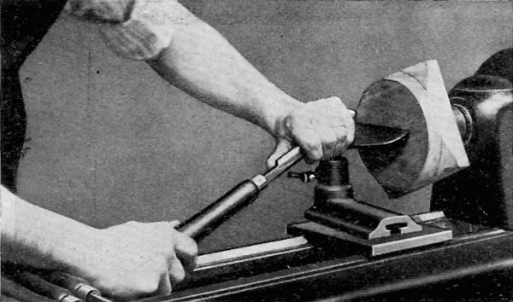
Рис. 14.
Когда древесина направляется, это иногда желательно к, видел, что блок почти вокруг с компасом видел или ленточная пила, если должны иметься. Если это сделано, предыдущие шаги опущены.
Суппорт тогда помещен параллельным с кроватью токарного станка, и roughing сокращает, взят(предпринят) с долотом полная толщина блока.
Токарный станок должен управляться на второй или третьей скорости, пока углы не удалены, и затем изменены(заменены), чтобы сначала ускориться.
2. CALIPERING ДЛЯ ДИАМЕТРА. Истинный диаметр тогда calipered тот же самый как в шпиндельной работе.
3. СГЛАЖИВАНИЕ СОКРАЩАЕТ. Сглаживание сокращает, взят(предпринят) с искажающимся долотом то же самое как в шпиндельной работе.
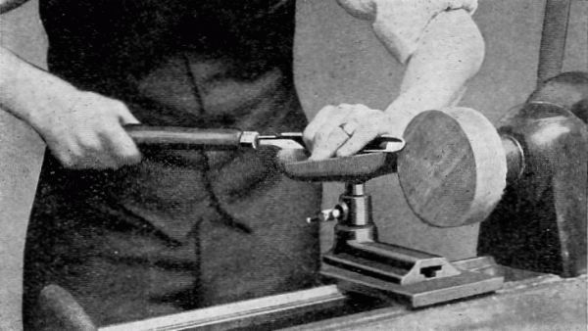
Рис. 15.
4. ROUGHING СНИЖЕНИЕ(ОТРЕЗОК) НА ЛИЦЕ. (*frac34; " ДОЛОТО.) рис. 15. Остальное теперь помещено параллельным кровати токарного станка и немного выше центра шпинделя. Разместите долото в остальное на его краю с размалывавшимся к запасу(акции) и параллельный лицу, которое всплывается. Нос долота - сокращающий пункт(точка).
Ручка тогда поднята, и сокращающий пункт(точка) вызван к центру. Очень тонкое бритье должно быть взято(предпринято). Если долоту позволяют катиться назад, так что размолоть выше сокращающего пункта(точки) входит в контакт с древесиной, это уверено, чтобы поймать и глубокую рану древесина.
5. СГЛАЖИВАНИЕ ЛИЦО. (МАЛЕНЬКИЙ ИСКАЖАЮТ ДОЛОТО.) рис. 16. Для всей работы до 3" в диаметре, поверхность может быть приглажена, используя маленький, искажают долото в той же самой манере как в squaring концы Запаса(Акции) в работе цилиндра. (Шаг 6 - Осуществление(Упражнение) " я " - 1-a, Прямо Сокращает.)
Для большей работы, разместите квартиру долота в остальное с пальцем ноги(носком) рядом с запасом(акцией) и обратным краем долота, параллельного лицу, которое всплывается.
Пункт(Точка) долота тогда вызван к центру запаса(акции), используя прямой назад инструмента как гид(руководящий принцип) против законченной поверхности. Только очень тонкое снижение(отрезок) должно быть взято(предпринято) одновременно.
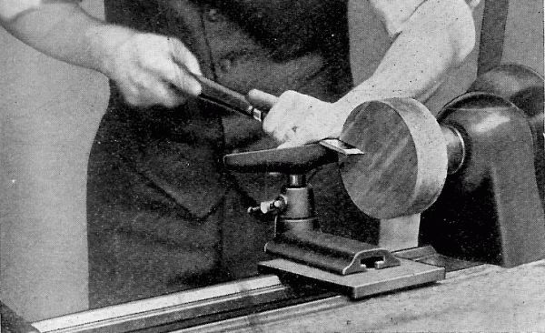
Рис. 16.
Note: - В то время как это действие можно назвать, очистка сокращает, было бы найдено быть намного более легким на инструменте, чем если бы лезвие было проведено(поддержано) квартира против работы как в других снижениях(отрезках) очистки.
Поверхность работы должна быть проверена на квадратность, проводя(держа) край долота или прямого края поперек лица.
ОТКЛАДЫВАНИЕ РАЗМЕРОВ(ИЗМЕРЕНИЙ)
В откладывании размеров(измерений) на лице запаса(акции) компас карандаша или циркуль должны использоваться. Установите компас или циркуль к половине диаметра требуемого круга. В то время как один пункт(точка) проведен(поддержан) в точном центре запаса(акции), который легко расположен, в то время как запас(акция) вращается, другой принесен в контакте с автоматически возобновляемым запасом(акцией), пока круг правильного диаметра не отмечен.
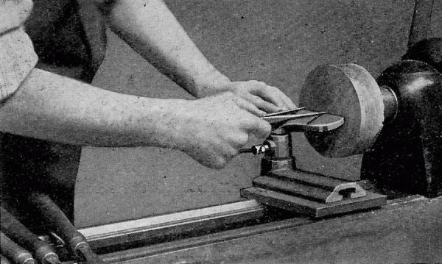
Рис. 17.
Если центр запаса(акции) срезан, отдавая этот невозможный метод, следующий метод может использоваться: Установите компас или циркуль к точному требуемому диаметру. Разместите один пункт(точку) в контакт с запасом(акцией) немного к одной стороне требуемой линии на части, которая должна быть срезана. Принесите другой пункт(точку) к запасу(акции), и см., касается ли это линии, сначала сделанной. В противном случае переместите первый пункт(точку) до двух следов(курсов) пунктов(точек) на той же самой линии.
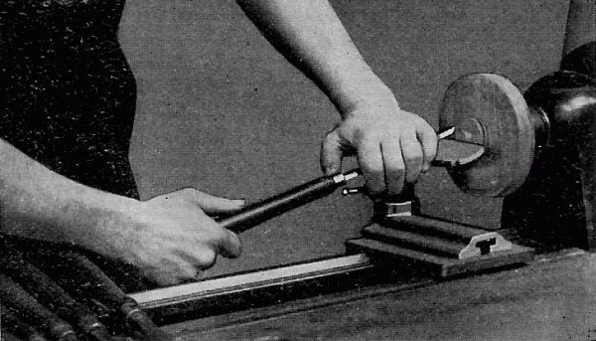
Рис. 18.
Остальное должно быть установлено в точном центре измерения.
Все размеры(измерения) на краю запаса(акции) могут быть сделаны с карандашом и правилом(правлением) как в превращении цилиндра.
B-I - 2-a. Снижения(Отрезки) Плеча
1. ВНЕШНИЕ ПЛЕЧИ. Рис. 18. Избыточный запас(акция) в каждом последовательном плече набросан вчерне с a *frac34; " долото, держа хорошо вне законченных размеров(измерений). Долото для этой работы проведено(поддержано) в том же самом положении(позиции) как описано в B-I - 1-a, Шаг 1, для Роинга От Углов.
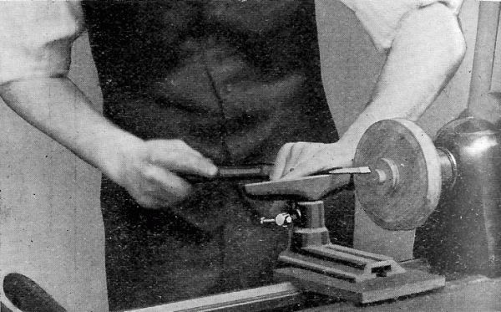
Рис. 19.
2. Для снижения(отрезка) окончания маленький искажают долото, используется, и процесс тот же самый, поскольку это использовало в концах squaring запаса(акции). И вертикальные и горизонтальные плечи могут быть обработаны легко этим методом. Рис., 19.
3. ВНУТРЕННИЕ ПЛЕЧИ. Для внутреннего плеча, сокращая те же самые методы может использоваться для того, чтобы набросать вчерне и сокращать горизонтальные плечи, но для вертикального или основного плеча будет необходимо использовать процесс очистки. (См. "Использование Очистки Инструментов. ")
B-I - 3-a. Снижения(Отрезки) Тонкой свечи
Сокращение тонкой свечи не будет найдено трудно как долото и искажать долото, используются в той же самой манере как описано в B-I - 1-a, Шаги 4 и 5. После того, как запас(акция) был roughed далеко с долотом к приблизительному желательному углу, сглаживание сокращает, взят(предпринят) с искажающимся. Забота(осторожность) должна быть взята(предпринята), что искажающееся долото проведено(поддержано) под точным углом желательной тонкой свечи.
B-I - 4-a. V Снижения(Отрезки)
V сокращение будет также найден легким, поскольку процесс инструмента точно тот же самый, поскольку это использовало в шпиндельном превращении. Осуществление(Упражнение) " я " - 4-a. Рис. 20.
B-I - 5-a. Вогнутые Снижения(Отрезки)
Разместите *frac34; " долото на остальном с ручкой, параллельной кровати токарного станка. Катите долото на его краю и качайте ручку так, чтобы размолоть был перпендикулярен запасу(акции) с носом инструмента как сокращающий пункт(точка).
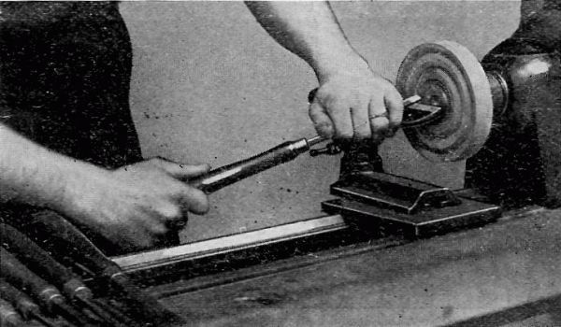
Рис. 20.
Вызовите долото вперед в лес(древесину). Как только снижение(отрезок) начато, ручка понижена и качается налево; (при сокращении левой стороны вогнутых) в то же самое время инструмент катят назад к его первоначальному(оригинальному) положению(позиции). Это движение приносит сокращающий пункт(точку) дальше вниз на губе и размалывавшийся, опираясь на сторону снижения(отрезка), вызовет долото боком и формируется с одной четвертью(одним кварталом) из круга. Рис. 21.
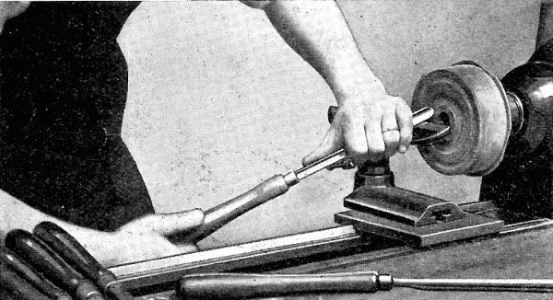
Рис. 21.
Это снижение(отрезок) продолжено от дополнительной стороны, пока вогнутый не должен почти установить размеры. Снижение(отрезок) должно быть проверено с templet прежде, чем окончание сокращает, взят(предпринят).
B-I - 6-a. Выпуклые Снижения(Отрезки)
Набросайте вчерне запас(акцию) между бусинками с инструментом разделения.
Держите край долота на остальном с ручкой, параллельной кровати токарного станка, делать нос сокращающим пунктом(точкой).
Качайте ручку налево так, чтобы размолоть формировал тангенс к бусинке в ее самом высоком пункте(точке).
Долото тогда вызвано в запас(акцию) и направо; в то же самое время ручку качают направо; хранение размолотый тангенс к бусинке в пункте(точке) контакта. Рис. 22. Это снижение(отрезок) продолжено, пока основа бусинки не достигнута.
B-I - 7-a. Снижения(Отрезки) Комбинации
Как в превращении шпинделя, осуществление(упражнение) комбинации нужно дать в этом пункте(точке), чтобы обеспечить возможность чтобы разобраться лучшие методы работать различные снижения(отрезки), только описанные в готовое изделие.
ИСПОЛЬЗОВАНИЕ ОЧИСТКИ ИНСТРУМЕНТОВ
Когда очистка должна использоваться, это должно быть сделано с только теми инструментами, которые сделаны для той цели, то есть, Квадратного Носа, Круглого Носа, Пункта(Точки) Копья, Правый и левый Уклоняются. Обработка этих инструментов будет найдена легкой. Единственный пункт(точка), чтобы помнить - то, что они должны быть проведены(поддержаны) квартира на суппорте и параллельный кровати токарного станка когда в использовании.
В общей практике обычный искажают долото, не должен использоваться как инструмент очистки, поскольку лезвие не обострено, чтобы противостоять тяжелому напряжению(породе), требуемому такой работой. Если это необходимо, однако, использовать искажающееся долото как скребок, инструмент должен быть проведен(поддержан) так, чтобы вершина размолола, параллелен кровати токарного станка в то время как в использовании.
ВНУТРЕННИЙ СКУЧНЫЙ
В набрасывании вчерне центра Колец Салфетки, Коробок Драгоценного камня, и т.д., самый быстрый метод состоит в том, чтобы решить это с маленьким долотом.
Разместите долото в остальное, параллельное кровати токарного станка, имея пункт(точку) даже с центром запаса(акции).
Вызовите долото в лес(древесину), пока отверстию не надоедают к требуемой глубине. Если отверстие более глубоко чем 1 ", удалите инструмент часто, и уберите бритье, чтобы не жечь пункт(точку).
Чтобы увеличивать отверстие к надлежащему размеру, пункт(точка) долота нажат против левой стороны отверстия немного выше центра, и стрижка сокращает, взят(предпринят). Чтобы устранять опасность ловли инструмента, все снижения(отрезки) должны начаться с задней части отверстия и перейти к фронту.
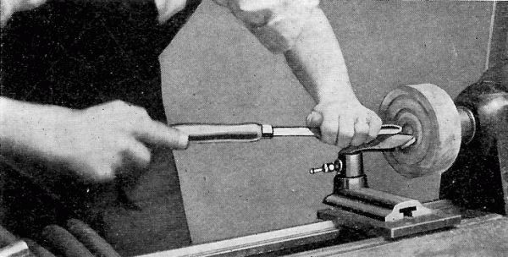
Рис. 22.
B-III - 8-a. Сфера
После того, как сфера превращена(направлена) так почти совершенной, как возможен при работе между центрами (Шаги 1 - 4), это сокращено свободным от ненужного запаса(акции) и сосредоточено в Чаке.
Чак сделан из любого мягкого древесины и должен быть сокращен в зерне конца, которое будет страховать равное давление на все стороны. Равное давление не может быть получено, если Чак сокращен во взаимном(грубом) древесине зерна, вследствие тенденции зерна стороны дать больше чем зерно конца. Сфера должна быть вынуждена в Чака с немного более чем наполовину высовывание. Очень тонкие снижения(отрезки) должны быть взяты(предприняты), и сфера должна вращаться поворот с одной четвертью(одним кварталом) после каждого до истинный. Поскольку сфера становится меньшей в течение сокращения, будет необходимо сократить лицо Чака и имело отверстие глубже и меньший, чтобы держать больше чем половину из этого высовывающийся всегда.
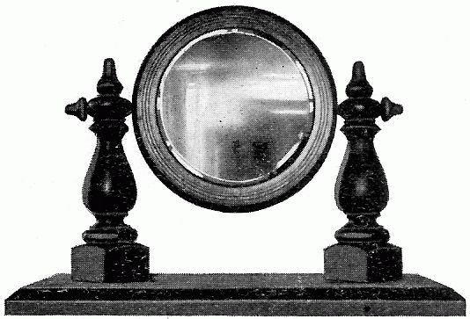
Зеркало (См. Страницы 299-301).
Удалять сферу выявляют Чака слегка с молотком только выше этого, в то же самое время выводят на сфере.

ГЛАВА XI
СПИРАЛЬНОЕ ПРЕВРАЩЕНИЕ
Спираль, поворачивающая - предмет, который получил очень небольшое внимание большинством школ, в которых древесина, поворачивающий преподается. Спиральная работа замечена в старинной мебели и также в современной мебели существующего дня. Кажется, что требуется колесо моды приблизительно столетие, чтобы делать полный поворот, для того, что наши предки пренебрегли и разрушили людей существующего дня, оценивают и лелеют.
Спиральная работа дает превосходную практику в формировании и моделировании древесины. Это приносит в игру(пьесу) принцип спирали как используется в сокращении нитей, и т.д.; и его форма, размер и форма могут быть различны согласно вкусу индивидуума. Как в нитях так в спиральной работе мы имеем единственные(отдельные) и двойные спирали, и их форму, и пропорция зависит от их использования и заявления(применения) в создании мебели. Изменение(разновидность) спирали может быть сделано несколькими способами: Сначала, изменяя число(номер) поворотов спирали на прямой шахте; во вторых, управляя спиралью на суженной шахте; треть, изменяя форму или форму спирали непосредственно; и четвертый, делая больше чем одну спираль на шахте. Необыкновенно видеть, что десять или двенадцать спиралей бегут вокруг единственной(отдельной) шахты.
Некоторые из форм вышеупомянутых типов полностью подняты и объяснены в работе, которая должна следовать.
ПЛАСТИНЫ B-V - 1-a, B-V - 1-a’. ЕДИНСТВЕННАЯ(ОТДЕЛЬНАЯ) СПИРАЛЬ. ПРЯМАЯ ШАХТА
Решать единственную(отдельную) спираль для опоры переходят следующим образом:
1. Повернуть цилиндр 2*frac14; " в диаметре. Делайте концы немного большими, чтобы проект мог быть превращен(направлен) на каждом, после того, как спираль удалась.
2. Отложить места 2-1/16" обособленно на цилиндре, в то время как шпиндель поворачивается в токарном станке и делить каждого из них в четыре равных части. Каждое из этих больших мест представляет один поворот спирали. Хорошая пропорция - немного меньше чем диаметр цилиндра; таким образом диаметр цилиндра равняется 2*frac14; " и ширина места 2-1/16".
3. На цилиндре, параллельном оси тянут(рисуют) линии " " B-B C-C D-D. Эти линии должны быть 90 ° обособленно как показано в главной(высшей) диаграмме (Пластина B-V - 1-a’). Линия D-D имеет с другой стороны цилиндр как показано в главных(высших) и средних диаграммах.
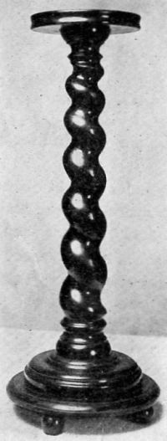
Рис. 23.
4. Начало на линии " " в пункте(точке) X, круг 1, и тянет(рисует) линию, соединяющую это с линией B-B на круге 1’. Тогда соедините B-B на круге 1’ с C-C на круге 2 и так далее, пока спираль не была оттянута полная длина цилиндра. Эта линия формирует горный хребет спирали как показано в средней диаграмме.
5. Затем начните на линии C-C в круге 1, и тяните(рисуйте) линию, соединяющую это с D-D на круге 1’ тогда на линию " " на круге 2, и так далее как прежде. Эта спираль представляет центр углубления или части, которая должна быть срезана. Это не показывают в диаграмме, потому что более или менее беспорядок(замешательство) был бы вызван с линией, представляющей горный хребет спирали.
6. Начать на линии C-C в круге 1, и видел к глубине *frac34; ". Видел полную длину цилиндра, уезжающего о 1*frac12; " в концах. Не следуйте за линией здесь, но выключайте постепенно и следуйте за кругами 1 и 15, чтобы позволить спирали начинать и заканчивать постепенно и не резко.
7. Набросать вчерне с ножом, или долото, сокращая с обеих сторон видело снижение(отрезок). Тогда используйте деревянную терку, чтобы закончить формировать спираль. Когда должным образом сформировано позволяют токарному станку стать медленно и гладким с наждачной бумагой следующим спираль как повороты токарного станка.
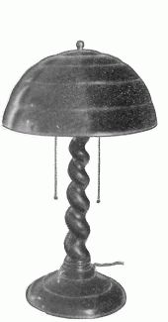  Рис. 24. | 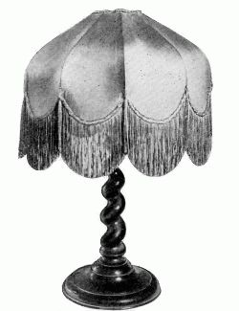  24-a рис.. | 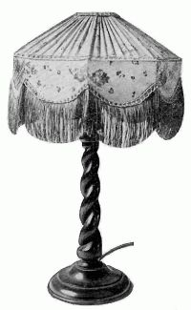  Рис. 25.
8. Сократить проект на обоих концах цилиндра и польского языка.
ПЛАСТИНЫ B-V - 2-a, B-V - 2-a ’, B-V - 2-a";. ЕДИНСТВЕННАЯ(ОТДЕЛЬНАЯ) СПИРАЛЬ. СУЖЕННАЯ ШАХТА
Откладывать единственную(отдельную) спираль для электрической лампы, показанной в Figs. 24 и 24a переходят следующим образом:
1. Выбрать ваш древесину и имел отверстие через это. Включите отверстие и сосредоточьте часть в токарном станке. Это страхует получение отверстия точно в центре, и это не будет сокращено в то, в то время как сокращение углубления спирали продолжает. Углубление может также быть сокращено в двух частях запаса(акции) и склеено вместе, чтобы формировать отверстие через запас(акцию).
2. Повернуть цилиндр 2*frac12; " в диаметре, сужаясь это к 1*frac12; " в одном конце; этой частью должны быть 12 ⅛ " долго. Оба конца нужно оставить большими чем 2*frac12; " как ниже и верхние проекты должен быть сокращен здесь.
3. Позволить шпинделю вращаться в токарном станке и тянуть(рисовать) круги как показано в расположении (Пластина B-V - 2-a’). Число(номер) кругов изменится с тонкой свечой. Так как семь поворотов необходимы в существующей спирали, 28 кругов будут необходимы - четыре круга для каждого поворота спирали как показано в средней диаграмме. Хорошая пропорция, чтобы следовать должна измерить диаметр шпинделя в круге 2 и отложить это расстояние от круга 1 к кругу 3. Тогда измерите диаметр в круге 4 и отложите этот диаметр от круга 3 к кругу 5 и так далее, пока все круги не были сделаны. Тогда делите эти большие разногласия(подразделения) на четыре равных части.
4. Тянуть(Рисовать) четыре линии полная длина шпинделя, каждые 90 ° обособленно как показано тяжелыми линиями в средней диаграмме. Тяжелые круги той же самой диаграммы представляют полные повороты спирали.
5. Вынуть линию, представляющую горный хребет спирали как показано в средней диаграмме. Начните на круге 1, где прямая линия пересекает это, тяните(рисуйте) к кругу 1’ в пункте(точке), где следующая прямая линия пересекает это, тогда к 2 - 2’ - 3 - 3’ и так далее, пока конец не достигнут. Это формирует горный хребет спирали как показано в диаграмме 3. Затем может быть более удобно тянуть(рисовать) другую линию, представляющую углубление. В этом случае начинаются в пункте(точке) X в средней диаграмме, напротив пункта(точки) где сначала начато, и продолжаются в предыдущей манере, делая эту линию, параллельную другой линии.
6. Видел на линии последний сделанный, будучи осторожным не к видел слишком глубоко. Глубиной должен быть *frac14; " меньше чем половина диаметра шпинделя, где снижение(отрезок) сделано. Это видело, что снижение(отрезок) формирует углубление спирали. Углубление тогда выключено вручную с долотом или ножом, работая, вниз древесина с обеих сторон видел снижение(отрезок). После того, как спирали были набросаны вчерне, терка используется, чтобы закончить формировать их. Работа тогда sandpapered гладка, в то время как шпиндель вращается медленно в токарном станке.
7. Снижение(Отрезок) проектирует на концах цилиндра и польского языка.
ПЛАСТИНЫ B-V - 2-b, B-V - 2-b’. ДВОЙНАЯ СПИРАЛЬ. СУЖЕННАЯ ШАХТА
Решать двойную спираль для электрической лампы, иллюстрированной в рис. 25 переходят следующим образом:
1. Поднять шпиндель в обычной манере. Так как основа шахты является большей чем вершина, спираль должна также быть в пропорции и линиях " " ’, B-B ’, C-C ’, D-D ’, и E-E’, оттянута вокруг шахты. Получить приблизительный интервал от кругов " " к B-B измеряют диаметр в " "’ плюс приблизительно 3/16" и откладывают от " "’ к B-B’. Тогда возьмите диаметр B-B’ плюс приблизительно 3/16", и отложите от " "’ к B-B’. Тогда возьмите диаметр в B-B’ плюс приблизительно 3/16", и отложите от круга B-B’ к C-C’ и так далее. Если шахта сужена больше, различная пропорция должна использоваться. Также, если это желательно, чтобы иметь ветер завихрения вокруг шахты, три раза, изменение(разновидность) должны быть сделаны в числе(номере) кругов.
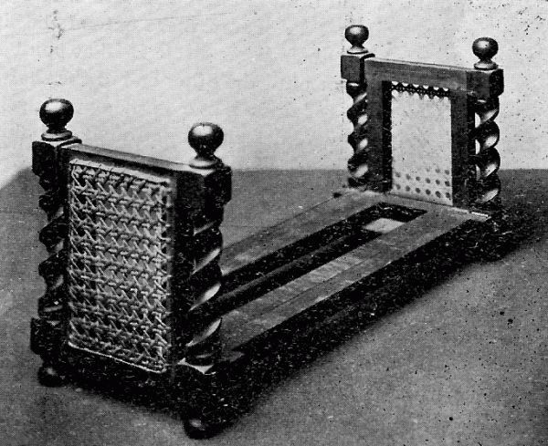
Рис. 27.
2. Если это желательно, чтобы иметь ветер завихрения вокруг шахты дважды(вдвое), тянуть(рисовать) круги 1-1 ’, 2-2 ’, 3-3 ’, и 4-4’ и места станет пропорционально меньшим в маленьком конце.
3. Тянуть(Рисовать) четыре линии, бегущие продольным на шпинделе и 90 ° обособленно как показано в фигуре(числе) midde на тяжелых линиях (Пластина B-V - 2-b’).
4. Начать в, и тянуть(рисовать) изогнутую линию туда, где 90 ° линий пересекают круг 1-1’. Оттуда расширите(продлите) линию туда, где следующие 90 ° линий пересекают круг B-B’ в пункте(точке) B’. Продолжите в этой манере, пока другой конец шахты не достигнут. Начните в’, и тяните(рисуйте) линию на противоположной стороне шахты. Эти две линии, бегущие вокруг и по шахте формируют углубления, в то время как часть между формирует бусинки двойной спирали.
5. Видел к желательной глубине, будучи *frac14; " меньше чем половина диаметра в пункте(точке) где сокращено. С долотом или ножом формируют углубления и бусинки. Необходимо быть осторожным относительно не окончания углублений слишком резко. (См. пункт(точку) 6 в Пластинах B-V - 1-a, B-V - 1-a’.) Гладкий с теркой и наждачной бумагой, в то время как токарный станок вращается медленно.
6. Сократить проект на концах и польском языке.
ПЛАСТИНЫ B-V - 3-a, B-V - 3-a’. ДВОЙНАЯ СПИРАЛЬ УГЛУБЛЕНИЯ. ПРЯМАЯ ШАХТА
Чтобы решать двойную спираль углубления для иллюстрированного держателя журнала, перейдите следующим образом:
1. Учесть запас(акция) 1 ⅜ ". Центр тщательно и поворот проект на обоих концах как показано, в верхней диаграмме (Пластина B-V - 3-a’). Поверните цилиндр между вершиной и основанием, делая это 5*frac12; " долго и 1 ⅜ " в диаметре.
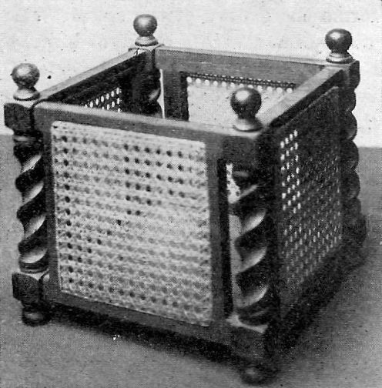
Рис. 26.
2. Делить цилиндр на две равных части. Каждая часть представляет одну революцию спирали.
3. Делить каждую половину на четыре равных части как показано в вершине и диаграммах центра (Пластина B-V - 3-a’), 1-1 ’, 2-2’, 3-3’ и так далее. Пропорция расстояния между этими кругами должна быть половиной диаметра цилиндра.
4. Тянуть(Рисовать) линии " ", B-B, C-C, и D-D, параллельный оси цилиндра 90 ° обособленно.
5. С полосой(оркестром) 3/16" широкий из любого существенного материала (предпочтительно узкая полоса олова или часов главная весна) начинается на линии " " в круге 1, и соединяет круг 1’ на линии B-B, и затем соединяет круг 2 в C-C, и так далее пока спираль не сделана полной длиной. Марка с обеих сторон 3/16" полоса(оркестр), чтобы держать параллельную спираль.
6. Затем начните на линии C-C, где круг 1 пересечение это и соединяется отсюда с 1’ в B-B. Перейдите как в Шаге 5, как показано в диаграмме центра.
7. Теперь сотрите чрезвычайные концы спирали около кругов 1 и 5, и отклонитесь от первоначальной(оригинальной) спирали, и следуйте за кругами в более параллельном руководстве(направлении), чтобы позволить спирали начинать и заканчивать постепенно и не слишком резко. Обратитесь(отнеситесь) к более низкой диаграмме для этого.
8. Выключенный части древесины между полосами(оркестрами), предварительно отмеченными вокруг, как показано в более низкой фигуре(числе). Древесина должен быть выключен с ножом, чтобы оставить углы острыми на узких полосах(оркестрах). Часть, выключенная должна быть полукругом и может быть sanded, делая шпиндель немного меньшая чем расстояние между полосами(оркестрами) и закрепляя наждачную бумагу на шпинделе. Место в токарном станке и держит спираль на цилиндре наждачной бумаги под углом так, чтобы спираль соответствовала. Поворот постепенно и наждачная бумага пригладит часть между полосами(оркестрами) и будет регулировать это. В концах, где углубления являются меньшими, использовать меньшая палка вокруг который наждачная бумага была раной и удается вручную.
9. Это должно хорошо сократить прямо вниз, о 1/32" глубоко, по линиям, размечающим узкие полосы(оркестры). Тогда древесина, столь вероятно, расколется при удалении запаса(акции), который формирует углубления между полосами(оркестрами).
10. Выключить пазы в квадратных частях, которые оставили в обоих концах. Делайте работу структуры(рамки) для сторон и тростника(трости). Клей вместе и польский язык.
Note:-, делая посты, меньшие и используя то же самое строительство для стороны хорошо выглядящая книжная кабина может быть сделана. Размеры на посты те же самые как упомянуто в Шаге 3.
[Transcribers примечание: есть 142 иллюстрации искусства линии после этого пункта(точки) в книге. См. Классификацию Пластин для всех из них.]

Конец Проекта Gutenberg EBook Курса В Лесу(Древесине),
поворачивающем Арчи С. Милтон и Отто К. Уохлерс

*** КОНЕЦ ЭТОГО ПРОЕКТА GUTENBERG EBOOK КУРС В ЛЕСУ(ДРЕВЕСИНЕ), ПОВОРАЧИВАЮЩЕМ ***

***** Этот файл нужно назвать 15460-h.htm или 15460-h.zip *****,
в котором это и все связанные файлы различных форматов будут найдены:
http://www.gutenberg.org/1/5/4/6/15460/

Произведенный Джейсоном Исбеллом и PG Диалоговой Распределенной Командой Корректуры

Обновленные издания заменят предыдущий - старые издания
будут переименованы.

Создание работ от общественных изданий печати области означает, что никто
не имеет(не признает) авторское право Соединенных Штатов в этих работах, так Фонд(Основа)
(и Вы!) может копировать и распределить это в Соединенных Штатах без
разрешения и не платя лицензионные платежи авторского права. Специальные правила,
сформулированные в Общих Сроках(Терминах,Условиях) части Использования этой лицензии, обращаются
к копированию и распределению Проекта Gutenberg-tm электронные работы,
чтобы защитить ПРОЕКТ GUTENBERG-tm понятие(концепция) и торговая марка. Проект
Gutenberg - зарегистрированная торговая марка, и не может использоваться, если Вы
заряжаете для eBooks, если Вы не получаете определенное разрешение. Если Вы
не заряжаете ничто для копий этого eBook, исполняя
правила очень легок. Вы можете использовать этот eBook для почти любой цели
типа создания производных работ, сообщений, действий и
исследования. Они могут быть изменены и напечатаны и отданы - Вы можете сделать
фактически ЧТО - НИБУДЬ с общественной областью eBooks. Перераспределение
подчинено лицензии торговой марки, особенно коммерческое
перераспределение.

*** НАЧАЛО: ПОЛНАЯ ЛИЦЕНЗИЯ ***

ПОЛНЫЙ ПРОЕКТ GUTENBERG ЛИЦЕНЗИЯ
ПОЖАЛУЙСТА ЧИТАЙТЕ ЭТО ПРЕЖДЕ, ЧЕМ ВЫ РАСПРЕДЕЛЯЕТЕ ИЛИ ИСПОЛЬЗУЕТЕ ЭТУ РАБОТУ

Защищать Проект Gutenberg-tm миссия продвижения свободного
распределения электронных работ, используя или распределяя эту работу
(или любая другая работа, связанная любым способом с фразой "Проектируют
Gutenberg"), Вы соглашаетесь исполнить все сроки(термины,условия) Полного Проекта
Gutenberg-tm Лицензия (доступный с этим файлом или диалоговый в
http: // gutenberg.net/license).

Секция 1. Общие Сроки(Термины,Условия) Использования и Перераспределяющий Проект Gutenberg-tm
электронные работы

1. A. Читая или используя любую часть этого Проекта Gutenberg-tm
электронная работа, Вы указываете, что Вы читали, понимаете, соглашаетесь на
и принимаете все сроки(термины,условия) этой лицензии и интеллектуальной собственности
(торговая марка/авторское право) соглашение. Если Вы не соглашаетесь соблюдать все
сроки(термины,условия) этого соглашения, Вы должны прекратить использовать и возвратить или уничтожить
все копии Проекта Gutenberg-tm электронные работы в вашем владении.
Если Вы заплатили плату чтобы получить копию или доступ к Проекту
Gutenberg-tm электронная работа, и Вы не соглашаетесь быть связанными(обязанными) в
соответствии с сроками(терминами,условиями) этого соглашения, Вы можете получить возмещение от
человека или
юридического лица, кому Вы заплатили плату как сформулировано в параграфе 1. E.8.

1. B. "Проектируют Gutenberg", является зарегистрированной торговой маркой. Это может только
использоваться на или связано любым способом с электронной работой людьми,
которые соглашаются быть связанными(обязанными) в соответствии с сроками(терминами,условиями)
этого соглашения. Есть несколько
вещей, что Вы можете сделать с большинством Проекта Gutenberg-tm электронные работы
даже, не исполняя полные сроки(термины,условия) этого соглашения. См.
параграф 1. C ниже. Есть много вещей, Вы можете сделать с Проектом
Gutenberg-tm электронные работы, если Вы следуете за сроками(терминами,условиями) этого соглашения,
и помощь сохраняет свободный будущий доступ, чтобы Проектировать Gutenberg-tm электронные
работы. См. параграф 1. E ниже.

1. C. Проект Gutenberg Литературный Фонд(Основа) Архива ("Фонд(Основа)"
или PGLAF), имеет(признает) авторское право компиляции в собрании Проекта
Gutenberg-tm электронные работы. Почти все индивидуальные работы в
собрании находятся в общественной области в Соединенных Штатах. Если
индивидуальная работа находится в общественной области в Соединенных Штатах, и Вы
расположены в Соединенных Штатах, мы не требуем права препятствовать Вам
копировать, распределять, выполнять, показывая или создавая производные
работы, основанные на работе, пока все ссылки(рекомендации), чтобы Проектировать Gutenberg
удалены. Конечно, мы надеемся, что Вы поддержите Проект
Gutenberg-tm миссия продвижения свободного доступа к электронным работам,
свободно разделяя Проект Gutenberg-tm работы в согласии со сроками(терминами,условиями)
этого соглашения чтобы держать Проект Gutenberg-tm названием(именем), связанным с
работой. Вы можете легко исполнить сроки(термины,условия) этого соглашения,
держа эту работу в том же самом формате с его приложенным полным Проектом
Gutenberg-tm Лицензия, когда Вы разделяете это без, обвиняют в других.

1. D. Законы об авторском праве места, где Вы расположены также,
управляют тем, что Вы можете сделать с этой работой. Законы об авторском праве в большинстве
стран находятся в
постоянном государстве(состоянии) изменения(замены). Если Вы - вне Соединенных Штатов, проверьте
законы вашей страны в дополнение к срокам(терминам,условиям) этого соглашения
перед разгрузкой, копированием, показом(представлением), выполнением, распределением или
созданием производных работ, основанных на этой работе или любом другом Проекте
Gutenberg-tm работа. Фонд(Основа) не делает никаких представлений относительно
статуса авторского права любой работы в любой стране вне Соединенных
Штатов.

1. E. Если Вы не удалили все ссылки(рекомендации), чтобы Проектировать Gutenberg:

1. E.1. Следующее предложение, с активными связями к, или другим непосредственным(немедленным)
доступом к, полный Проект Gutenberg-tm Лицензия должно появиться заметно
всякий раз, когда любая копия Проекта Gutenberg-tm работа (любая работа,
которая фраза "Проектирует Gutenberg", появляется, или с которым фраза "Проектирует
Gutenberg", связан), обращается, показывается, выполняется, рассматривается,
скопируется или распределяется:

Этот eBook - для использования любого где-нибудь бесплатно и с
почти никакими ограничениями вообще. Вы можете копировать это, отдать это или
повторное использование, в котором это в соответствии с Проектом Gutenberg Лицензия включало
с этим eBook или диалоговый www.gutenberg.net

1. E.2. Если индивидуальный Проект Gutenberg-tm электронная работа получен
из общественной области (не содержит уведомление(внимание), указывающее, что это
отправлено по почте(объявлено) с разрешением держателя авторского права), работа может быть скопирована
и распределена любому в Соединенных Штатах, не платя любые платы
или обвинения. Если Вы перераспределяете или обеспечиваете, доступ к работе
с фразой "Проектирует Gutenberg" связанный с или появляющийся на
работе, Вы должны подчиниться любой требованиям параграфов 1. E.1
до 1. E.7 или получают разрешение для использования работы и
Проекта Gutenberg-tm торговая марка как сформулировано в параграфах 1. E.8 или
1. E.9.

1. E.3. Если индивидуальный Проект Gutenberg-tm электронная работа отправлен
по почте(объявлен) с разрешением держателя авторского права, вашего использования, и распределение
должно исполнить оба параграфа 1. E.1 до 1. E.7 и любые дополнительные
сроки(термины,условия), наложенные держателем авторского права. Дополнительные сроки(термины,условия)
будут связаны
с Проектом Gutenberg-tm Лицензия для всех работ, отправленных по почте(объявленных) с
разрешением держателя авторского права, найденного в начале этой работы.

1. E.4. Не расцепите или отделите или удалите полный Проект Gutenberg-tm
сроки(термины,условия) Лицензии от этой работы, или любых файлов, содержащих часть этой
работы или любой другой работы, связанной с Проектом Gutenberg-tm.

1. E.5. Не копируйте, покажите, исполните, распределите или перераспределите эту
электронную работу, или любую часть этой электронной работы,
заметно не показывая предложение, сформулированное в параграфе 1. E.1 с
активными связями или непосредственным(немедленным) доступом к полным срокам(терминам,условиям)
Проекта
Gutenberg-tm Лицензия.

1. E.6. Вы можете конвертировать(преобразовать) к и распределить эту работу в любом наборе из двух
предметов,
сжатой, повышенной, несобственнической или составляющей собственность форме, включая любую
обработку текстов или форму гипертекста. Однако, если Вы обеспечиваете доступ к или
распределяете копии Проекта Gutenberg-tm работа в другом формате кроме
"Простого ASCII Ванили" или другой формат, используемый в официальной версии,
отправленной по почте(объявленной) на официальном Проекте Gutenberg-tm вебсайт (www.gutenberg.net),
Вы должны, без доплаты, плата или расход пользователю, обеспечивать
копию, средство экспорта копии, или средства получения копии после
запроса, работы в ее первоначальном(оригинальном) "Простом ASCII Ванили" или другой
форме. Любой дополнительный формат должен включить полный Проект Gutenberg-tm
Лицензия как определено в параграфе 1. E.1.

1. E.7. Не взыщите плату за доступ к, рассмотрение, показ(представление),
выполнение, копирование или распределение любого Проекта Gutenberg-tm работы,
если Вы не исполняете параграф 1. E.8 или 1. E.9.

1. E.8. Вы можете взыскать разумную плату за копии или обеспечение
доступа к или распределения Проекта Gutenberg-tm электронные работы при условии, что

- Вы платите плату лицензионного платежа 20 % прибыли брутто(грубой), Вы происходите
от использования Проекта Gutenberg-tm работы расчетное использование метод,
который Вы уже используете, чтобы вычислить ваши применимые налоги. Плате
должный владельцу Проекта Gutenberg-tm торговая марка, но он
согласился жертвовать лицензионные платежи согласно этому параграфу к
Проекту Gutenberg Литературный Фонд(Основа) Архива. Платежи лицензионного
платежа нужно заплатить в течение 60 дней после каждой даты, в которую Вы
готовите (или юридически обязаны готовиться) ваши периодические налоговые
возвращения. Платежи лицензионного платежа должны быть ясно отмечены также и
посланы Проекту Gutenberg Литературный Фонд(Основу) Архива в
адресе, указанном в Секции 4, " Информация о пожертвованиях
Проекту Gutenberg Литературный Фонд(Основа) Архива. "

- Вы обеспечиваете полное возмещение любых денег, заплаченных пользователем, который уведомляет
Вас в письменной форме (или электронной почтой) в течение 30 дней после квитанции(получения),
что он
или она не согласовывает на сроки(термины,условия) полного Проекта Gutenberg-tm
Лицензию. Вы должны требовать, чтобы такой пользователь, чтобы возвратиться или
уничтожить все копии работ обладал в физической среде
и прекращать все использование и весь доступ к другим копиям
Проекта Gutenberg-tm работы.

- Вы обеспечиваете, в соответствии с параграфом 1. F.3, полное возмещение любых
денег, заплаченных за работу или копию замены, если дефект в
электронной работе обнаружен и сообщен к Вам в течение 90 дней
после квитанции(получения) работы.

- Вы исполняете все другие сроки(термины,условия) этого соглашения для свободного
распределения Проекта Gutenberg-tm работы.

1. E.9. Если Вы желаете взыскать плату или распределить Проект Gutenberg-tm
электронная работа, или группа работ на различных сроках(терминах,условиях) чем сформулирована
в этом соглашении, Вы должны получить разрешение в письменной форме и
от Проекта Gutenberg Литературный Фонд(Основа) Архива и от Майкла
Харта, владелец Проекта Gutenberg-tm торговая марка. Войдите в контакт с
Фондом(Основой) как сформулировано в Секции 3 ниже.

1. F.

1. F.1. Проектируйте добровольцев Gutenberg, и служащие расходуют значительное
усилие идентифицировать, сделать исследование авторского права относительно, расшифровать и
корректировать
общественные работы области в создании Проекта Gutenberg-tm
собрание. Несмотря на эти усилия, Проектируйте Gutenberg-tm электронные
работы, и среду, на которой они могут быть запасены(сохранены), могут содержать
"Дефекты", типа, но не ограниченный, неполные, неточные или
испорченные(коррумпированные) данные, ошибки транскрипции, авторское право или другое интеллектуальное
нарушение собственности, дефектный или поврежденный диск или другую среду,
компьютерный вирус, или компьютерные кодексы, которые повреждают или не могут читаться
вашим оборудованием.

1. F.2. ОГРАНИЧЕННАЯ ГАРАНТИЯ, ПРАВОВАЯ ОГОВОРКА УБЫТКОВ - Если бы не "прямо
Замены или Возмещения" описанный в параграфе 1. F.3, Проект
Gutenberg Литературный Фонд(Основа) Архива, владелец Проекта
Gutenberg-tm торговая марка, и любая другая сторона(партия), распределяющая Проект
Gutenberg-tm электронная работа согласно этому соглашению, отказывается от
всей ответственности(склонности) к Вам для убытков, затрат и расходов, включая юридические(законные)
платы. ВЫ СОГЛАШАЕТЕСЬ, ЧТО ВЫ НЕ ИМЕЕТЕ НИКАКИХ СРЕДСТВ ОТ НЕБРЕЖНОСТИ, СТРОГОЙ
ОТВЕТСТВЕННОСТИ(СКЛОННОСТИ), НАРУШЕНИЕ ГАРАНТИИ ИЛИ НАРУШЕНИЯ КОНТРАКТА КРОМЕ
обеспеченных В ПАРАГРАФЕ F3. ВЫ СОГЛАШАЕТЕСЬ, ЧТО ФОНД(ОСНОВА),
ВЛАДЕЛЕЦ ТОРГОВОЙ МАРКИ, И ЛЮБОЙ ДИСТРИБУТОР СОГЛАСНО ЭТОМУ СОГЛАШЕНИЮ НЕ
БУДУТ СКЛОННЫ к ВАМ ДЛЯ ФАКТИЧЕСКИХ, ПРЯМЫХ, КОСВЕННЫХ, ПОСЛЕДУЮЩИХ, КАРАТЕЛЬНЫХ ИЛИ
НЕПРЕДВИДЕННЫХ УБЫТКОВ, ДАЖЕ ЕСЛИ ВЫ ДАЕТЕ УВЕДОМЛЕНИЕ(ВНИМАНИЕ) О ВОЗМОЖНОСТИ ТАКОГО
ПОВРЕЖДЕНИЯ(УЩЕРБА).

1. F.3. ОГРАНИЧЕННЫЙ прямо ЗАМЕНЫ ИЛИ ВОЗМЕЩЕНИЯ - Если Вы обнаруживаете
дефект в этой электронной работе в течение 90 дней после получения этого, Вы можете
получить возмещение денег (если любой) Вы заплатили за это,
посылая письменное объяснение человеку, Вы получили работу от. Если Вы
получили работу над физической средой, Вы должны возвратить среду с
вашим письменным объяснением. Человек или юридическое лицо, который, если Вы с
дефектной работой можете выбрать обеспечивать копию замены вместо
возмещения. Если Вы получили работу с помощью электроники, человека или юридическое
лицо, если это к Вам может хотеть давать Вам вторую возможность
получить работу с помощью электроники вместо возмещения. Если вторая копия
также дефектна, Вы можете требовать возмещение в письменной форме без дальнейших
возможностей установить проблему.

1. F.4. Если бы не ограниченное право замены или возмещения,
сформулированного в параграфе 1. F.3, эта работа обеспечена к Вам 'КАК ЕСТЬ' БЕЗ ДРУГИХ
ГАРАНТИЙ ЛЮБОГО ВИДА, ЭКСПРЕССА ИЛИ ПОДРАЗУМЕВАЕТСЯ, ВКЛЮЧАЯ, НО НЕ
ОГРАНИЧЕНА ГАРАНТИЯМИ MERCHANTIBILITY ИЛИ ПРИГОДНОСТИ(СООТВЕТСТВИЯ) ДЛЯ ЛЮБОЙ ЦЕЛИ.

1. F.5. Некоторые государства не позволяют правовые оговорки некоторых подразумеваемых
гарантий или исключения или ограничения некоторых типов убытков.
Если любая правовая оговорка или ограничение, сформулированное в этом соглашении нарушают
закон государства(состояния), применимого к этому соглашению, соглашение должно
интерпретироваться, чтобы делать максимальную правовую оговорку или ограничение, разрешенное согласно
применимому государственному закону. Недействительность или незаконная сила любого
условия этого соглашения не должны пустота остающиеся условия.

1. F.6. КОМПЕНСАЦИЯ - Вы соглашаетесь возместить и держать Фонд(Основу),
владельца торговой марки, любого агента или служащего Фонда(Основы), любой
обеспечивающий копии Проекта Gutenberg-tm электронные работы в
соответствии с этим соглашением, и любыми добровольцами связался с производством,
продвижением по службе(содействием) и распределением Проекта Gutenberg-tm электронные работы,
безопасные от всей ответственности(склонности), затрат и расходов, включая юридические(законные)
платы,
которые возникают непосредственно или косвенно от любого из следующих, который Вы делаете
или причиняете, чтобы произойти: (a) распределение этого или любого Проекта Gutenberg-tm
работа, (b) изменение, модификация, или дополнения или удаления к любому
Проекту Gutenberg-tm работа, и (c) любой Дефект Вы причиняете.

Секция 2. Информация о Миссии Проекта Gutenberg-tm

Проект Gutenberg-tm синонимичен со свободным распределением
электронных работ в форматах, удобочитаемых самым широким разнообразием компьютеров,
включая устаревшие, старые, и новые компьютеры средних лет. Это существует
из-за усилий сотен добровольцев и пожертвований от
людей во всех слоях общества.

Добровольцы и финансовая поддержка, чтобы обеспечить добровольцев
помощью, в которой они нуждаются, являются критическими к достигающему Проекту Gutenberg-tm's
цели и гарантирующий, что Проект Gutenberg-tm собрание
останется свободно доступным в течение нескольких поколений, чтобы прибыть. В 2001, Проект
Gutenberg Литературный Фонд(Основа) Архива был создан, чтобы обеспечить безопасное
и постоянное будущее для Проекта Gutenberg-tm и будущих поколений.
Чтобы изучать больше о Проекте Gutenberg Литературный Фонд(Основу) Архива
и как ваши усилия и пожертвования могут помочь, см. Секции
3 и 4 и страницу сети(ткани) Фонда(Основы) в http://www.pglaf.org.

Секция 3. Информация о Проекте Gutenberg Литературный
Фонд(Основа) Архива

Проект Gutenberg Литературный Фонд(Основа) Архива - не,
получают прибыль 501 (c) (3) образовательная корпорация, организованная согласно законам
государства(состояния) Миссиссипи и предоставленного налогового освобожденного статуса Внутренним
Обслуживанием(Службой) Дохода. EIN Фонда(Основы) или федеральное налоговое
число(номер) идентификации - 64-6221541. Его 501 (c) (3) письмо отправлены по почте(объявлены)
в
http://pglaf.org/fundraising. Вклады в Проект Gutenberg
Литературный Фонд(Основа) Архива - налоговая франшиза до полной степени,
разрешенной согласно американским федеральным законам и законам вашего государства(состояния).

Основной офис Фонда(Основы) расположен в 4557 Melan докторах С.
Фэрбенкс, AK, 99712., но его добровольцы и служащие рассеяны
всюду по многочисленным местоположениям. Его деловой офис расположен на
809 Севере 1500 Запада, Солт-Лейк-Сити, ЕДИНОЕ ВРЕМЯ 84116, (801) 596-1887, посылать
по электронной почте business@pglaf.org. Пошлите по электронной почте связи контакта, и современная
информация контакта может быть найдена в вебсайте Фонда(Основы) и официальной
странице в http://pglaf.org

Для дополнительной информации контакта:
доктор Григорий Б. Newby
Руководитель и Директор
gbnewby@pglaf.org

Секция 4. Информация о Пожертвованиях Проекту Gutenberg
Литературный Фонд(Основа) Архива

Проект Gutenberg-tm зависит от и не может выжить без широкой
поддержки публики распространения и пожертвований, чтобы выполнить ее миссию
увеличения числа(номера) общественной области и залицензированных работ, которые могут быть
свободно распределены в машиночитаемой форме, доступной самым
широким множеством оборудования, включая устарелое оборудование. Много маленьких пожертвований
(1 $ к 5 000 $) особенно важны для поддержания налогового освобожденного
статуса с ИПС.

Фонд(Основа) совершен(передан) исполнению законов,
регулирующих благотворительную деятельность и благотворительные пожертвования во всех 50 государствах
Соединенных
Штатов. Требования согласия не однородны, и требуется
значительное усилие, много документов и много плат, чтобы встретиться и не
отставать от этих требований. Мы не ходатайствуем перед пожертвованиями в местоположениях,
где мы не получили письменное подтверждение согласия.
ПОСЫЛАТЬ ПОЖЕРТВОВАНИЯ или определять статус согласия для любого
специфического государственного визита http://pglaf.org

В то время как мы не можем и не ходатайствовать перед вкладами от государств, где мы
не встретили(не выполнили) требования ходатайства, мы не знаем ни о каком запрещении
против принятия незапрашиваемых пожертвований от дарителей(доноров) в таких государствах,
которые приближаются к нам с предложениями жертвовать.

Международные пожертвования с благодарностью приняты, но мы не можем делать
никаких утверждений(заявлений) относительно налоговой обработки(лечения) пожертвований,
полученных снаружи
Соединенных Штатов. Американские законы один болото наш маленький штат.

Пожалуйста проверьте Проект Gutenberg страницы Сети(Ткани) для текущих
методов пожертвования и адресов. Пожертвования приняты в множестве других
путей включить, включая чеки(проверки), диалоговые платежи и
пожертвования кредитной карточки. Жертвовать, пожалуйста посещать: http://pglaf.org/donate

Секция 5. Общая Информация О Проекте Gutenberg-tm электронные
работы.

Профессор Майкл С. Олень - создатель Проекта Gutenberg-tm
понятие(концепция) библиотеки электронных работ, которые могли быть свободно разделены
с любым. В течение тридцати лет, он произвел и распределил Проект
Gutenberg-tm eBooks с только свободной сетью поддержки добровольца.

Проектируйте Gutenberg-tm eBooks, часто создаются от нескольких напечатанных
изданий, все из которых подтверждены как Общественная Область в США,
если уведомление(внимание) авторского права не включено. Таким образом, мы не
обязательно держим eBooks в согласии с любым специфическим бумажным изданием.

Большинство людей начинает в нашем Вебсайте, который имеет главное средство(ссуду) поиска PG:

http://www.gutenberg.net

Этот Вебсайт включает информацию о Проекте Gutenberg-tm,
включая, как делать пожертвования Проекту Gutenberg Литературным
Фондом(Основой) Архива, как помогать произвести наш новый eBooks, и как
подписаться на информационный бюллетень нашей электронной почты, чтобы слышать о новом eBooks.

